TINDAK TUTUR ILOKUSI DAN PRINSIP KERJA SAMA
IKLAN KOPI DI YOUTUBE

SKRIPSI
Diajukan untuk Menempuh Ujian Sarjana
Program Strata 1 dalam Ilmu Sastra Indonesia

Oleh:
MOH. HASANUL FIQRI
13010110130057

FAKULTAS ILMU BUDAYA
UNIVERSITAS DIPONEGORO
SEMARANG
2017
HALAMAN PERNYATAAN

Dengan sebenarnya penulis menyatakan bahwa skripsi ini disusun tanpa mengambil hasil penelitian lain, baik untuk suatu gelar diploma atau sarjana yang sudah ada di suatu universitas manapun, maupun hasil penelitian lainnya. Sejauh yang peneliti ketahui serta yakin, skripsi ini juga tidak mengambil bahan dari publikasi atau tulisan penelitian lainnya kecuali yang sudah disebutkan dalam rujukan. Penulis bersedia menerima sanksi jika terbukti melakukan penjiplakan.

Moh. Hasanul Fiqri

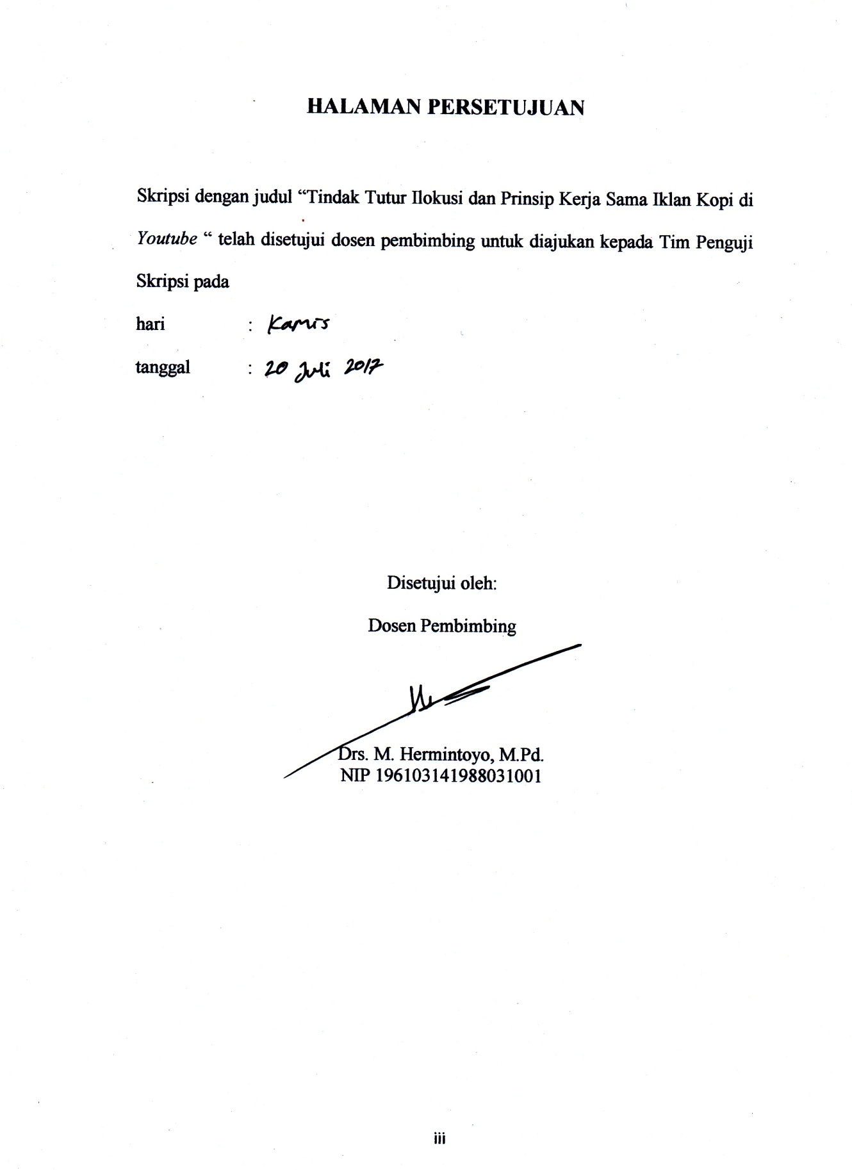

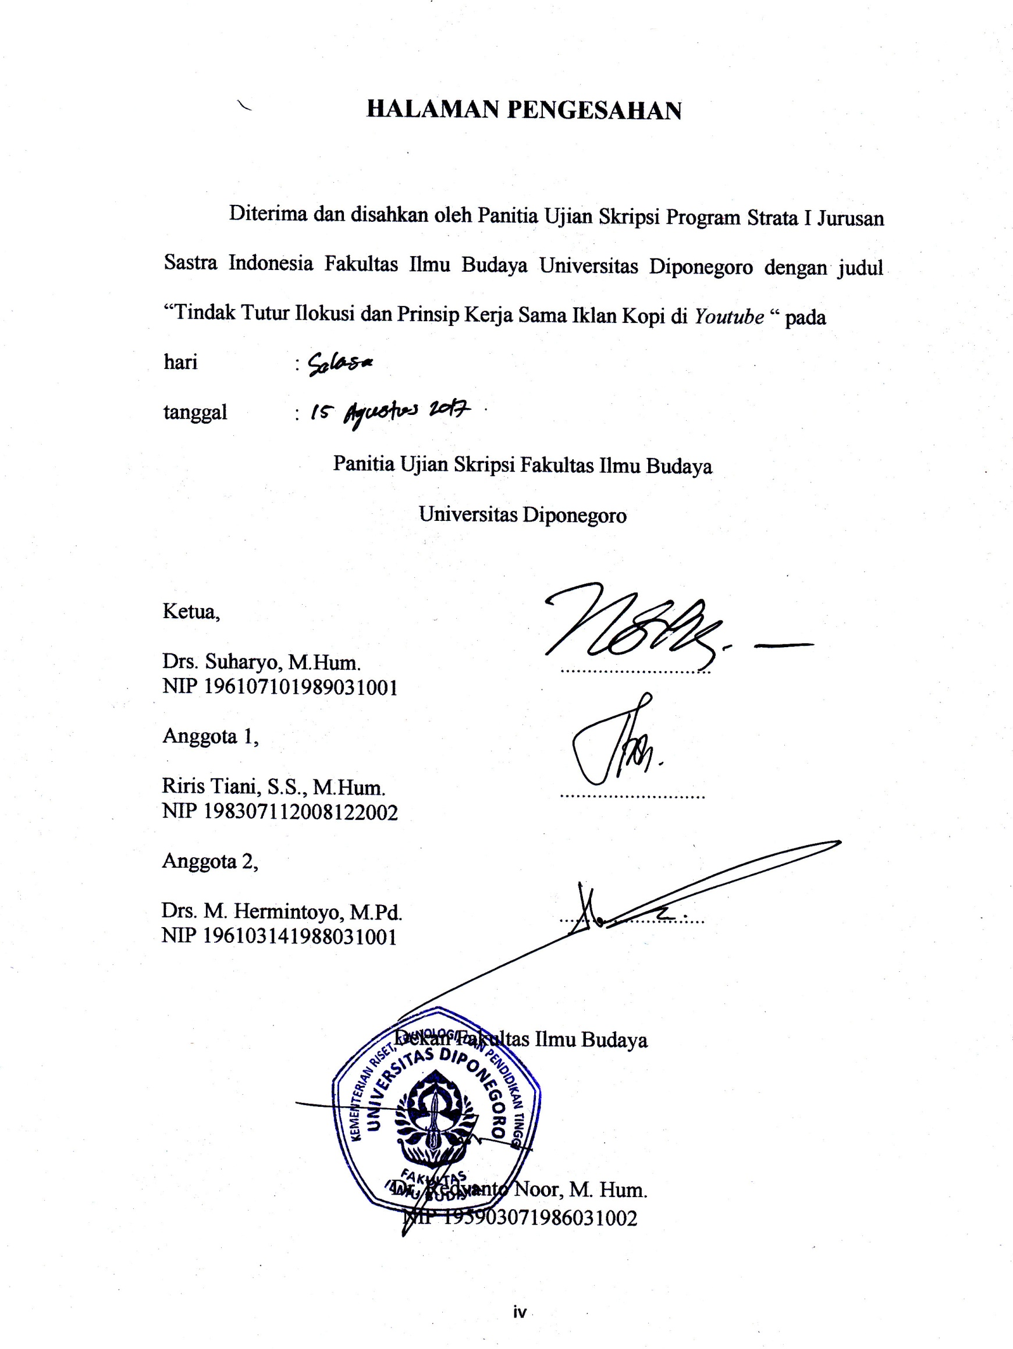
MOTTO DAN PERSEMBAHAN

Motto
Kesuksesan hanya dapat diraih dengan segala upaya dan usaha yang disertai dengan doa.

Persembahan
Untuk kedua orang tuaku
bapak Abdulrochman dan ibu Kumronah terkasih
yang selalu melantunkan doa dan memberikan yang terbaik kepadaku

PRAKATA

Alhamdulillah, puji syukur penulis panjatkan kepada Allah SWT atas berkah, rahmat serta ridha-Nya sehingga penulis dapat menyelesaikan skripsi berjudul “Tindak Tutur dan Prinsip Kerja Sama Iklan Kopi di Youtube”. Skripsi ini disusun sebagai salah satu syarat untuk menempuh ujian sarjana program S-1 pada Jurusan Sastra Indonesia Fakultas Ilmu Budaya Universitas Diponegoro Semarang.
Penulis menyadari berbagai hambatan yang disebabkan karena kelemahan kemampuan penulis dalam menyelesaikan penulisan skripsi ini, tetapi berkat bantuan dan dukungan dari berbagai pihak maka skripsi ini dapat terselesaikan. Oleh karena itu, pada kesempatan ini penulis mengucapkan terima kasih kepada :
- Dr. Redyanto Noor, M.Hum., selaku Dekan Fakultas Ilmu Budaya Universitas Diponegoro;
- Dr. Muh. Abdullah, M.M ., selaku Ketua Jurusan Sastra Indonesia dan dosen wali Fakultas Ilmu Budaya Universitas Diponegoro;
- Drs. M. Hermintoyo, M.Pd., selaku dosen pembimbing atas kesediaannya membimbing penulis, pengarahan serta nasihat sehingga skripsi ini dapat terselesaikan dengan baik;
- Segenap dosen di Fakultas Ilmu Budaya Universitas Diponegoro, atas ilmu dan pengalaman yang diberikan selama masa perkuliahan;
- Segenap karyawan Jurusan Sastra Indonesia, karyawan perpustakaan, dan Tata Usaha di Fakultas Ilmu Budaya Universitas Diponegoro, atas pelayanan yang diberikan selama masa perkuliahan;
- Kedua orang tua saya, terima kasih kepada bapak Abdulrochman dan ibu Kumronah selaku orang tua saya yang selalu memberikan doa serta usaha yang terbaik untuk saya;
- Teman-teman Sastra Indonesia 2010, Sesepuh, sahabat satu kosan di PL (Promised Land), KBK (Kontrakan belakang kuburan), Lapas, PAD, serta semua pihak yang tidak dapat disebutkan namanya satu per satu.
Penulis menyadari bahwa hasil penelitian ini mempunyai banyak kekurangan. Meskipun demikian, penulis berharap semoga hasil penelitian ini dapat memberikan manfaat pada siapa saja yang membacanya.

Semarang, Juni 2017

Moh. Hasanul Fiqri

DAFTAR ISI

Halaman
PRAKATA vi
DAFTAR ISI viii
INTISARI xi
ABSTRACT xii
BAB I PENDAHULUAN
- Latar Belakang 1
- Rumusan Masalah 5
- Tujuan Penelitian 5
- Alasan Pemilihan Judul 6
- Manfaat Penelitian 6
- Manfaat Secara Teoritis 6
- Manfaat Secara Praktis 6
- Ruang Lingkup Penelitian 6
- Metode Penelitian 7
- Tahap Pengumpulan Data 7
- Tahap Analisis Data........................................................................... 8
- Tahap Penyajian Data 8
- Sistematika Penulisan 9
BAB II TINJAUAN PUSTAKA DAN LANDASAN TEORI
- Tinjauan Pustaka 10
- Leandasan Teori 15
- Pragmatik 15
- Aspek-aspek Pragmatik 16
- Penutur dan Lawan Tutur 16
- Konteks Tuturan 16
- Tujuan Tuturan 17
- Tuturan Sebagai Tindakan atau Aktifitas 17
- Tuturan Sebagai Tindak Verbal 17
- Tindak Tutur 17
a. Tindak Tutur Lokusi 18
b. Tindak Tutur Ilokusi 19
1) Tindak Asertif 19
2) Tindak Komisif 20
3) Tindak Direktif 20
4) Tindak Ekspresif 20
5) Tindak Deklaratif 20
c. Tindak Tutur Perlokusi 21
- Prinsip Kerja Sama 21
- Maksim Kuantitas 22
- Maksim Kualitas 23
- Maksim Relivan 24
- Maksim Pelaksana 25
- Pengertian Iklan dan Ragam Bahasa 26
- Pengertian Iklan 26
- Ragam Bahasa Iklan 29
- Ragam Bahasa Literer 30
- Ragam Bahasa Bisnis 31
BAB III ANALISIS JENIS TINDAK TUTUR DAN PRINSIP KERJA SAMA PADA IKLAN KOPI DI TELEVISI
- Jenis Tindak Tutur Lokusi pada Iklan Kopi 32
- Prinsip Kerja Sama pada Iklan Kopi 44
- Maksim Kuantitas 45
- Maksim Kualitas 46
- Maksim Relevan 48
- Maksim Pelaksana 49
- Penyimpangan Prinsip Kerja Sama pada Iklan Kopi 49
- Penyimpangan Maksim Kuantitas 49
- Penyimpangan Maksim Relevan 50
- Penyimpangan Maksim Pelaksana 51
BAB IV PENUTUP
- Kesimpulan 54
- Saran 55
DAFTAR PUSTAKA 56
LAMPIRAN 59

INTISARI
Fiqri, Moh. Hasanul. 2017. “Jenis Tindak Tutur Ilokusi dan Prinsip Kerja Sama pada Iklan Kopi di Youtube”. Skripsi. Program Strata 1 dalam Ilmu Sastra Indonesia. Semarang. Fakultas Ilmu Budaya Universitas Diponegoro. Pembimbing Drs. M. Hermintoyo, M.Pd.

Bahasa merupakan hal terpenting dalam penyampaian pesan sebuah iklan. Bahasa berperan dalam setiap tuturan, salah satunya adalah tuturan iklan pada youtube atau media online, yaitu pengiklan menggunakan bahasa sebagai salah satu alat komunikasi untuk menyampaikan informasi dalam menjual produk. Melalui media online para produsen mampu menyampaikan informasi-informasi mengenai produk-produk yang diiklankan. Sebaliknya masyarakat juga dapat memperoleh informasi-informasi sesuai apa yang diinginkan.
Tujuan dari penelitian ini yaitu mendeskripsikan jenis tindak tutur ilokusi. Selain mendeskripsikan jenis tindak tutur, penelitian ini juga bertujuan mendreskripsikan penerapan prinsip kerja sama dan penyimpangannya pada tuturan iklan kopi di youtube.
Tahap pengumpulan data menggunakan metode simak dan metode catat. Populasinya adalah iklan kopi yang terdapat pada media online atau youtube dari tahun 2014-2017 sebanyak 24 iklan kopi. Dari 24 iklan tersebut diambil sampel sebanyak 16 iklan kopi secara acak. Tahap analisis data menggunakan kajian pragmatik dengan melihat tuturan pada iklan kopi, kemudian dianalisis dengan menggunakan teori tindak tutur dan prinsip kerja sama.
Hasil penelitian yang dicapai bahwa iklan kopi di youtube (media online) mengandung tindak tutur ilokusi kategori asertif yang sifatnya menguatkan, direktif yang sifatnya menganjurkan dan komisif yang sifatnya menjanjikan. Penerapan prinsip kerja sama yang dibuat pengiklan dalam iklan kopi di youtube adalah untuk memberikan suatu informasi mengenai produk kopi dengan jelas dan mudah dimengerti oleh penonton atau calon pembeli. Bahasa yang digunakan dalam iklan kopi di youtube mengarah pada ragam bentuk informal dan termasuk pada ragam kreatif yaitu ragam bisnis dan ragam literer. Maksud dan tujuan tuturan iklan kopi di youtube yaitu untuk menarik perhatian penonton atau calon pembeli agar tertarik dengan produk kopi yang diiklankan.

Kata kunci: bahasa, iklan, tindak tutur ilokusi, prinsip kerja sama, iklan kopi di youtube (media onlin).

ABSTRACT
Fiqri, Moh. Hasanul. 2017. "Types of Ilokusi Talks and Principles of Cooperation in Coffee Ads on Youtube". Essay. Strata 1 Program in Indonesian Literature. Semarang. Faculty of Cultural Sciences Diponegoro University. Drs. M. Hermintoyo, M.Pd.

Language is the cornerstone of an advertising message. Language plays a role in every speech, one of which is advertising on youtube or online media, which advertisers use the language as one of the communication tools to convey information in selling products. Through the online media the producers are able to convey information about the products being advertised. Instead the community can also get the information as desired.
The purpose of this study is to describe the type of act of speech illocution. In addition to describing the type of speech acts, this study also aims to describe the application of principles of cooperation and irregularities in ad copy on youtube.
The data collection stage using the method refer and the method of record. The population is coffee ads contained in online media or youtube from 2014-2017 as many as 24 ads coffee. Of the 24 ads were sampled as many as 16 random coffee ads. Phase data analysis using pragmatic study by looking at the sentence sentence on coffee advertisement, then analyzed by using speech act theory and cooperation principle.
The results of the research that youtube coffee advertisements (online media) contain acts of assertive assertiveness category illumination, promising and commissive directive which is promising. Implementation of the principle of cooperation created by advertisers in coffee advertisements on youtube is to provide an information about coffee products clearly and easily understood by the audience or potential buyers. The language used in coffee advertisements on youtube leads to a variety of informal forms and includes the creative variety of business and literary variety. The purpose and objective of the ad copy of coffee on youtube is to attract the attention of the audience or potential buyers to be interested in the advertised coffee products.

Keywords: Language, advertising, act of speech illocution, principles of cooperation, advertising coffee on youtube (online media).

BAB I
PENDAHULUAN

- Latar Belakang
Manusia merupakan makhluk sosial yang tidak dapat hidup tanpa bantuan manusia lain. Mereka tidak dapat mencapai tujuan tanpa melakukan komunikasi, baik secara lisan maupun tulisan. Oleh karena itu, manusia membutuhkan bahasa sebagai alat komunikasi bagi kehidupan sehari-hari. Melalui bahasa kita dapat menyampaikan pendapat atau pandangan, mengemukakan ide-ide, gagasan-gagasan mengenai suatu hal.
Komunikasi merupakan proses penyampaian pesan oleh seseorang kepada orang lain untuk menyampaikan informasi baik dengan cara langsung (lisan) maupun tidak langsung (melalui media). Pada umumnya setiap orang dapat berkomunikasi satu sama lain karena manusai tidak hanya makhluk individu tetapi makhluk sosial yang mempunyai kebutuhan untuk berkomunikasi dalam menyampaikan atau mendapatkan informasi. Cara penyampaian informasi dapat dibedakan menjadi dua, yaitu 1) komunikasi langsung atau lisan adalah komunikasi yang dilakukan dua orang atau lebih yang saling bertatap muka secara langsung dan tidak ada jarak atau peralatan yang membatasi mereka untuk berkominikasi, 2) komunikasi tidak langsung adalah komunikasi yang dilakukan melalui alat perantara seperti telepon, handphone dan lain sebagainya karena adanya jarak antara pembicara dengan lawan bicara.
“Dalam proses komunikasi manusia, penyampaian pesan menggunakan bahasa, baik verbal maupun nonverbal. Bahasa terdiri dari simbol-simbol, yang mana simbol-simbol tersebut perlu dimaknai agar terjadi komunikasi yang efektif. Manusia memiliki kemampuan dalam mengelola simbol-simbol tersebut. Kemampuan ini mencakup empat kegiatan yakni menerima, menyimpan, mengelola, dan menyebarkan simbol-simbol” (Samovar dalam Vera, 2015: 6)

Terdapat tiga komponen dalam proses komunikasi, yaitu pertama pihak yang berkomunikasi, kedua informasi yang disampaikan dan ketiga alat yang digunakan ketika berkomunikasi. Setiap berkomunikasi terdapat penutur dan lawan tutur, pesan atau informasi yang disampaikan, tuturan yang mengungkapkan informasi dan pesan yang disampaikan penutur kepada lawan tutur.
Bahasa dapat digunakan penutur sebagai sarana penyampaian maksud atau tujuan kepada lawan tutur. Penutur dan lawan tutur bertanggung jawab terhadap tindakan dan penyimpangan terhadap kaidah kebahasaan di dalam berinteraksi Menurut Wijana (1996:45) pernyataan itulah yang diharapkan antara penuturan dan lawan tutur sama-sama menyadari adanya kaidah-kaidah yang mengatur penggunaan bahasa dan segala tingkah lakunya. Dapat dikatakan bahwa kajian pragmatik tidak mengkaji bentuk tetapi maksud dari penggunaan bahasa tersebut.
Dalam melakukan kegiatan komunikasi manusia tidak terlepas dari tindak tutur baik secara lisan maupun tulis. Tindak tutur merupakan analisis pragmatik, yaitu pengkajian bahasa dari aspek sesungguhnya dalam pemnggunaannya. Menurut Gunarwan (dalam Rustono, 1999: 33) dalam mengujarkan sebuah tuturan dapat dilihat sebagai melakukan tindakan (act), untuk itu aktifitas mengujarkan atau menuturkan tuturan dengan maksud tertentu itu merupakan tindak tutur atau tindak ujar (speech act). Sedangkan Leech (dalam Rustono, 1999: 34) berpendapat bahwa sebuah tindak tutur terikat dengan situasi tutur yang mencakup (1) penutur dan mitra tutur, (2) konteks tuturan, (3) tujuan tuturan, (4) tindak tutur sebagai tindakan atau aktivitas, dan (5) tuturan sebagai hasil tindak verbal.
Tujuan tuturan merupakan salah satu aspek yang harus ada. Tujuan tuturan yang dimaksud adalah upaya untuk mencapai suatu hasil yang dikehendaki oleh penutur kepada mitra tutur. Dalam menyampaikan informasi, berita, memerintah, membujuk, menyarankan dan sebagainya, penutur harus mampu meyakinkan lawan tutur dalam memahami maksud tuturannya. Alat yang digunakan untuk mencapai tujuan tuturan tersebut, yakni mencakup bahasa lisan dan tulis. Rustono (1999: 29) mengemukaan bahwa tujuan tuturan adalah apa yang ingin dicapai penutur dengan melakukan tindakan bertutur. Hal ini berarti tidak mungkin ada tuturan yang tidak mengungkapkan suatu tujuan.
Bahasa juga berperan penting dalam setiap tuturan, salah satunya adalah tuturan iklan pada youtube atau media online, yaitu pengiklan menggunakan bahasa sebagai salah satu alat komunikasi untuk menyampaikan informasi dalam menjual produk. Hal tersebut membuktikan bahwa bahasa memiliki peran penting dalam penyampaian iklan. Bahasa dalam sebuah iklan, haruslah mampu menarik perhatian, mempunyai daya pengaruh, menggugah, komunikatif, informatif dan mempunyai pesan serta menghibur kepada konsumen agar iklan yang ditampilkan mampu mencuri hati konsumen.

Di dalam dunia periklanan, banyak dijumpai iklan komersial. Hal ini dipengaruhi oleh minat bisnis perusahaan yang ingin mendapatkan keuntungan besar dengan mengiklankan produknya dan dikenal luas oleh masyarakat. Dapat dikatakan bahwa pada sebuah periklanan terjadi proses pemanfaatan bahasa sebagai alat komunikasi bisnis.
Iklan kopi yang ada di youtube atau media online merupakan salah satu media yang menggunakan bahasa dalam bentuk lisan digunakan penutur atau pengiklan sebagai salah satu cara untuk menyampaikan maksud. Penulis memilih iklan kopi sebagai bahan penelitian, karena pada iklan kopi banyak mengandung tuturan-tuturan yang menarik untuk diteliti, khususnya jenis tindak tutur, prinsip kerja sama serta penyimpangan.
Dalam pengiklanan produk kopi yang bervariasi tersebut, setiap pengiklanan atau penutur mempunyai strategi untuk produknya, yaitu dengan sekreatif mungkin menggunakan bahasa pada suatu wacana iklan. Strategi pemasaran pemahaman bahasa adalah hal yang penting, artinya sukses tidaknya pemasaran (promosi dan menyajikan iklan) amanat bergantung pada bahasa yang dikomunikasikan. Jadi, penggunaan tuturan dalam setiap iklan produk kopi tentu berbeda. Atas dasar tersebut, maka dilakukan penelitian yang berjudul Tindak Tutur Ilokusi dan Prinsip Kerja Sama pada Iklan Kopi di Youtube.

- Rumusan Masalah
Rumusan masalah yang dibahas dalam skripsi ini adalah:
- Bagaimana penerapan jenis tindak tutur ilokusi pada iklan kopi di youtube?
- Bagaimana penerapan prinsip kerja sama dan penyimpangan yang terjadi pada iklan kopi di youtube?

- Tujuan Penelitian
Tujuan yang ingin dicapai dalam penelitian ini adalah:
- Mendeskripsikan jenis tindak tutur ilokusi yang terdapat pada iklan kopi di youtube.
- Mendeskripsikan prinsip kerja sama dan penyimpangan yang terjadi pada iklan kopi di youtube.

- Alasan Pemilihan Judul
Alasan pemilihan judul Tindak Tutur Ilokusi dan Prinsip Kerja Sama pada Iklan Kopi di youtube karena penulis tertarik dengan konteks tuturan yang digunakan dalam iklan kopi di youtube. Berbagai iklam kopi yang ditayangkan di youtube memiliki keragaman bahasa demi menjaring konsumen dengan penggunaan bahasa yang menarik. Bahkan setiap iklan menunjukan keunggulannya demi menarik konsumen.

- Manfaat Penelitian
Manfaat penelitian ini secara teoritis dan praktis, yaitu:
      - Manfaat Teoritis
Penelitian ini dimaksudkan supaya dapat memberikan manfaat bagi pembacanya. Deskripsi teori yang ada dalam penelitian ini diharapkan menjadi pembelajaran bagi pembaca supaya dapat menggunakan ilmu pragmatik. Pembelajaran tindak tutur yang ada dalam penelitian ini dapat digunakan menjadi acuan bagi peneliti lain yang akan meneliti mengenai ilmu pragmatik.
      - Manfaat Praktis
Manfaat secara praktis yang dapat diberikan bagi pembacanya adalah deskripsi yang ada dalam penelitian ini diharapkan dapat memberikan manfaat kepada pembaca, dengan mengetahui bentuk tindak tutur, prinsip kerja sama dan penyimpangan yang terjadi pada iklan kopi di youtube.

- Ruang Lingkup Penelitian
Hal-hal yang mencakup penelitian ini adalah jenis tindak tutur ilokusi, prinsip kerja sama dan penyimpangan pada iklan kopi di youtube. Penulis juga membatasai obyek yang diteliti yaitu iklan kopi dari tahun 2014 sampai 2017 sebanyak 24. Dari 24 iklan tersebut diambil sampel sebanyak 16 iklan kopi secara acak. Iklan kopi yang akan dianalisis dipilih dengan memperhatikan unsur tindak tutur ilokusi dan penerapan prinsip kerja sama.

- Metode Penelitian
Suatu penelitian memiliki tahap-tahap yang teratur agar dalam penerapannya jelas. Ada tiga tahapan dalam melakukan suatu penelitian, yaitu tahap pengumpulan data, analisis data dan penyajian hasil analisis data (Sudaryanto, 1993: 5-7). Metode dan teknik digunakan untuk menunjukan dua konsep yang berbeda tetapi berhubungan langsung satu sama lain. Keduanya adalah “cara” pemaparan penelitian. Metode adalah cara yang harus dilaksanakan. Teknik adalah cara melaksanakan metode atau penjabaran dari metode tersebut sesuai dengan alat yang dipakai (Sudaryanto, 1993: 9).
Suatu pembahasan agar dapat dipertanggung-jawabkan kebenarannya membutuhkan data yang lengkap dan benar. Data adalah hasil pencatatan penelitian, baik yang berupa fakta ataupun angka (Arikunto, 2010: 161). Data merupakan kumpulan fakta yang dijadikan bahan untuk menyusun suatu informasi melalui suatu proses pengolahan. Data dalam penelitian ini adalah sebuah tuturan pada iklan kopi yang ditayangkan melalui media online atau youtube.
      - Tahap Pengumpulan Data
Pada tahap pengumpulan data ini penulis menggunakan metode simak, yaitu menyimak apa saja yang dituturkan oleh pengiklan. Menurut Sudaryanto (1988) metode simak merupakan penyimakan penggunaan suatu bahasa. Untuk memperoleh data-data yang akan dijadikan objek penelitian, penilis melakukan observasi berupa mencari data secara langsung melalui media online seperti youtube secara terperinci, dan melakukan pengumpulan data dengan menggunakan teknik simak. Dalam penelitian ini, teknik simak digunakan dengan cara penyimakan terhadap tuturan pada iklan kopi tersebut. Setelah melakukan penyimakan, penulis juga menggunakan metode catat. Metode catat yaitu mencatat data yang telah terkumpul sesuai dengan pengklasifikasian iklan yang diteliti.
      - Tahap Analisis Data
Tahap analisis data merupakan upaya dimana penulis menangani langsung suatu masalah yang terkandung di dalam data (Sudaryanto, 1993: 6). Berdasarkan hal tersebut, data yang telah terkumpul diklasifikasikan sesuai dengan bentuk dan jenisnya menggunakan penafsiran secara pragmatis. Penafsiran pragmatis ini digunakan untuk menunjukan suatu tindak tutur serta penerapan prinsip kerja sama pada iklan kopi di youtube.
      - Tahap Penyajian Data
Penyajian hasil analisis data iklan produk kopi di youtube menggunakan metode informal. Metode informal adalah metode yang menggunakan kata-kata biasa atau sederhana dalam memaparkan hasil analisis data agar mudah dipahami (Sudaryanto 1993: 145). Setelah dianalisis, kemudian diwujudan ke dalam laporan tertulis tentang apa yang telah dijelaskan. Penelitian ini bersifat deskriptif yang hanya berdasarkan pada data sehingga hasil penelitian ini merupakan gambaran suatu fenomena bahasa yang sebenarnya.

- Sistematika Penulisan
Bab I : Pendahuluan
Pada bab pendahuluan ini berisi tentang latar belakang diadakannya penelitian ini, kemudian setelah penjelasan latar belakang dilanjutkan dengan rumusan masalah, tujuan penelitian, alasan pemilihan judul, manfaat yang akan diperoleh dengan adanya penelitian ini, ruang lingkup penelitian kemudian metode yang digunakan dalam penelitian, serta sistematika penulisan.
Bab II : Tinjauan Pustaka dan Landasan Teori
Dalam bab ini disampaikan tentang tinjauan pustaka berupa penelitian-penelitian terdahulu, landasarn teori berupa bidang ilmu pragmatik dan pengertian iklan.
Bab III : Analisis Data
Dalam bab ini berisi tentang analisis jenis tindak tutur ilokusi, prinsip kerja sama dan penyimpangannya pada iklan kopi di youtube.
Bab IV : Kesimpulan
Pada bab ini berisi tentang kesimpulan dari hasil penelitian dan saran.

BAB II
TINJAUAN PUSTAKA DAN LANDASAN TEORI

- Tinjauan Pustaka
Penelitian mengenai tuturan sudah pernah dilakukan oleh beberapa ahli bahasa Indonesia. Ahli bahasa tersebut memfokuskan jenis tindak tutur, prinsip kerja sama dan penyimpangannya. Bab ini akan disajikan ringkasan penelitian mengenai tuturan yang pernah dilakukan sebelumnya dan teori-teori yang relevan dengan penelitian ini. Adapun topik penelitian dan teori yang relevan dengan penelitian yang diteliti oleh peneliti akan dijelaskan pada sub bab berikut ini.
Rauf (2014) dalam skripsinya yang berjudul “Ilokusi dan Perlokusi Tindak Tutur Ragam Bahasa Jargon Kampanye Calon Presiden - Calon Wakil Presiden Indonesia Periode 2014-2019” membahas dan mencermati tuturan yang digunakan dalam kampanye calon presiden-calon wakil presiden Indonesia periode 2014-2019. Tujuan penelitian ini adalah, (1) mendeskripsikan jenis tindak tutur yang digunakan oleh calon presiden dan wakil presiden Indonesia, (2) mendeskripsikan penerapan maksim-maksim prinsip kerja sama dalam ragam bahasa jargon kempanye capres dan cawapres serta penyimpangan yang terjadi dalam maksim-maksim tersebut.
Metode dan teknik yang digunakan dalam pengumpulan data peneliti menggunakan beberapa metode dan teknik pendukung yaitu metode observasi, peneliti terjun ke lapangan dengan mengamati dan mengambil ragam bahasa jargon kampanye capres-cawapres yang ada pada alat peraga kampanye para capres-cawapres yang terpasang di pinggir-pinggir jalan berupa baliho, banner, spanduk, dll. Selanjutnya peneliti menggunakan teknik simak dan teknik catat, yaitu dilakukan dengan cara melakukan penyimakan terhadap penggunaan ragam bahasa jargon kampanye capres-cawapres tersebut. Setelah disimak dan dicatat, kemudian diklasifikasikan berdasarkan permasalahan yang digunakan dalam penelitian, yaitu dengan mengklasifikasikan jenis tindak tutur serta penerapan prinsip kerja sama.
Hasil dari penelitian ini adalah ragam bahasa jargon kampanye capres-cawapres mengandung dua jenis tindak tutur, yaitu tindak tutur ilokusi dan perlokusi. Tindak tutur ilokusi yaitu penutur menjanjikan dan meyakinkan mitra tutur atau masyarakat mengenai kedua pasangan capres-cawapres. Tindak perlokusi yaitu penutur mempengaruhi mitra tutur dengan cara membujuk dan mengajak mitra tutur atau masyarakat supaya tertarik untuk memilih kedua pasangan capres dan cawapres. Penerapan prinsip kerja sama yang dibuat penutur dalam bahasa jargon kempanye berfungsi untuk memberikan suatu informasi capres-cawapres secara benar, jelas, dan mudah dimengerti oleh mitar tutur atau masyarakat. Fenomana penyimpangan yang dikreasikan oleh penutur secara sengaja maupun tidak disengaja difungsikan untuk menarik mitra tutur agar yang ditampilkan oleh penutur mudah diingat dan dimengerti mitra tutur, sehingga pesan atau isi tuturan yang terkandung di dalam bahasa jargon kampanye capres-cawapres dapat dipahami oleh mitra tutur dan mitra tutur pun terpengaruh oleh bahasa jargon kampanye yang disampaikan penutur.
Triastutik (2010) dalam skripsinya yang berjudul “Tururan Iklan Brosur Seluler dalam Kajian Pragmatik”. Tujuan penelitian ini adalah, (1) mendeskripsikan jenis tindak tutur dalam iklan brosur seluler, (2) mendeskripsikan prinsip kerja sama dan penyimpangannya dalam iklan brosur kartu seluler.
Metode yang digunakan dalam skripsi ini meliputi tiga tahapan, yaitu pengumpulan data dengan menggunakan metode simak dan teknik lanjutan berupa teknik catat dan kuesioner untuk menguatkan data mengenai kebenaran. Data dikumpulkan dari brosur-brosur kartu iklan seluler iklan. Kemudian data dianalisis dengan menggunakan teori pragmatik yang meliputi teori tindak tutur dan prinsip kerja sama. Penyajian penjelasan tuturan didukung dengan keterangan gambar yang dimaksudkan untuk memudahkan pemahaman terhadap tuturan iklan dan juga tanggapan dari para respoden. Penyajian analisis bersifat deskriptif.
Hasil penelitian ini menunjukan, (1) jenis tindak tutur dalam iklan brosur kartu seluler adalah ilokusi: asertif, direktif, komisif, dan ekspresif. Tindak tutur perlokusinya: tindak tutur langsung dan tindak tutur tidak langsung, (2) penerapan prinsip kerja sama yaitu maksim kualitas, maksim kualitas, maksim relevan dan maksim cara atau pelaksanaan. Penyimpangan prinsip kerja sama yang terjadi dalam tuturan iklan brosur kartu seluler adalah maksim kuantitas dan maksim cara atau pelaksanaan. Penerapan dan penyimpangan prinsip kerja sama terjadi dalam tuturan iklan dibuat untuk menarik pembaca atau calaon pembeli, (3) gambar yang ditampilkan oleh pengiklan sebagian besar menampilkan orang yang sedang memegang handphone atau menelepon dengan maksud memberikan citra dan kesan dalam wacana iklan dalam brosur kartu seluler, (4) bahasa yang digunakan dalam wacana iklan brosur kartu seluler mempunyai cirri yang untik, efektif ekonomis seperti cirri umum ragam iklan.
Zulyani (2013) dalam skripsinya yang berjudul “Tuturan Iklan Kecantikan pada Majalah Kartini dalam Kajian Pragmatik” mambahas bagaimana karateristik kebahasaan, jenis tindak tutur, dan bagaimana prinsip kerja sama dan penyimpangan yang terjadi pada iklan kecantikan dalam majalah Kartini. Tujuan penelitian ini adalah, (1) Mendeskripsikan karateristik kebahasaan iklan kecantikan yang terdapat dalam majalah Kartini, (2) Mendeskripsikan jenis tindak tutur iklan kecantikan dalam majalah Kartini, (3) Mendeskripsikan prinsip kerja sama dan penyimpangan yang terdapat dalam bahasa iklan kecantikan majalah Kartini.
Metode yang digunakan peneliti dalam pengumpulan data yaitu dengan menggunakan teknik simak sebagai teknik dasarnya dan teknik catat sebagai teknik lanjutannya. Kemudian analisis data yaitu data yang telah terkumpul tersebut diklasifikasikan sesuai dengan bentuk dan jenisnya menggunakan penafsiran secara pragmatis.
Hasil penelitian ini adalah karateristik bahasa dalam iklan kecantikan majalah Kartini dapat dilihat dari ortografinya, seperti penyimpangan EYD dalam penulisan iklan, pilihan kata yang digunakan pengiklan, dan penggunaan kata-kata yang khas sehingga mempu menarik minat pembaca atau calon pembeli. Penulisan iklan kecantikan menggunakan kolokasi kata, yakni kosakata yang hanya ditemukan di dalam iklan kecantikan, misalnya cantik, anggun, lembut, lembab, harum, memesona, aromatik, dan lain lain.
Hasil yang lain dari penelitian ini adalah Iklan produk kecantikan majalah Kartini mengandung tiga wujud tindak tutur yaitu tindak tutur lokusi, tindak tutur ilokusi, dan tindak tutur perlokusi. Inti dari penerapan prinsp kerja sama dapat dibuat pengiklan dalam iklan kecantikan adalah untuk memberikan suatu informasi mengenai suatu produk kecantikan majalah Kartini secara benar, jelas, dan mudah untuk dimengerti oleh pembaca atau calon pembeli. Sedangkan penyimpangan yang terjadi dalam prinsip kerja sama yang dikreasikan oleh pengiklan baik secara sengaja maupun tidak disengaja dimaksudkan agar iklan yang ditampilkan terlihat menarik sehingga pesan-pesan dan isi tuturan yang disampaikan di dalamnya mudah diingat. Bahasa yang digunakan dalam iklan produk kecantikan majalah Kartini mengarah pada ragam bentuk informal dan termasuk dalam ragam kreatif yaitu ragam bisnis dan ragam literer. Gambar yang ditampilkan oleh pengiklan dalam iklan kecantikan majalah Kartini sebagian besar berupa gambar wanita cantik yang memiliki tubuh ideal, berambut panjang, tergerai, ceria, dan menarik.
Mu’tashim Billah (2007) dalam skripsinya yang berjudul “Tindak Tutur dan Prinsip Kerja Sama dalam Iklan Produk Kesehatan Anak Tabloid Nova”, mengkaji wacana iklan produk kesehatan anak. Tujuan penelitian adalah, (1) Mendeskripsikan jenis tindak tutur dalam iklan produk kesehatan anak tabloid Nova, (2) Mendeskripsikan penerapan maksim-maksim prinsip kerja sama dalam iklan produk kesehatan anak tabloid Nova serta penyimpangan-penyimpangan yang terjadi pada maksim tersebut, (3) Mendeskripsikan ciri-ciri kebahasaan iklan produk kesehatan anak tabloid Nova sebagai ragam bisnis.
Metode yang digunakan melakukan pengumpulan data dengan metode simak yaitu berupa penyimakan dalam bahasa iklan, dengan teknik lanjutan berupa teknik catat dan dilanjutkan dengan klasifikasi. Data dikumpulkan dari iklan produk kesehatan anak sebanyak 48 iklan yang diambil dari tabloid Nova mulai dari bulan Maret 2004 sampai dengan Desember 2004. Dari 48 iklan diambil sampel sebanyak 38 iklan secara acak.
Hasil dari penelitian bahasa yang digunakan dalam produk kesehatan anak taboid Nova mengandung dua jenis tindak tutur yaitu tindak tutur ilokusi dan tindak perlokusi dan mengarah pada bentuk ragam bahasa dan termasuk pada ragam bahasa kreatif, yaitu ragam sastra dan ragam bisnis.

- Landasan Teori
Dalam penelitan ini, penulis menggunakan kajian ilmu pragmatik. Ilmu pragmatik dipilih karena data yang terdapat dalam penelitian ini berupa tuturan dan diperjelas dengan audio visual, sehingga diharapkan dapat menemukan maksud dan tujuan iklan kopi di youtube.
- Pragmatik
Pragmatik merupakan salah satu ilmu yang mengkaji makna dalam bahasa. Yule (1996: 3) mengungkapkan bahwa pragmatik adalah studi tentang maksud penutur. Studi ini mengkaji makna yang disampaikan oleh penutur (atau penulis) dan ditafsirkan oleh pendengar (atau pembaca). Studi ini lebih banyak berhubungan dengan analisis tentang apa yang dimaksudkan orang mengenai tuturannya dari pada makna dari kata atau frasa yang digunakan dalam tuturan itu sendiri.
Pragmatik adalah cabang ilmu bahasa yang mempelajari struktur bahasa secara eksternal, yakni bagaimana satuan kebahasaan itu digunakan di dalam komunikasi (Wijana, 1996: 1). Struktur bahasa secara ekternal yaitu bila dilihat dari penggunaannya, setiap kata yang digunakan belum tentu mempunyai makna yang sama dengan kata tersebut, melainkan mempunya makna yang lainnya.
- Aspek-aspek Pragmatik
Penutur dan mitra tutur dalam berkomunikasi hendaknya memperhatikan aspek situasi tutur agar tercipta adanya saling mengerti. Leech dalam wijana (1996: 10-11) mengemukaan sejumlah aspek yang perlu diperhatikan dalam pragmatik sebagai berikut:
- Penutur dan Lawan Tutur
Konsep penutur dan lawan tutur ini mencakup penulis dan pembaca, bila tuturan bersangkutan dikomunikasikan dengan media tulisan. Aspek-aspek yang berkaitan dengan penutur dan lawan tutur ini adalah usia, latar belakang sosial-ekonomi, jenis kelamin, tingkat keakrapan, dan sebagainya.
- Konteks Tuturan
Konteks tuturan penelitian linguistik adalah konteks dalam semua aspek fisik atau seting sosial yang relevan dari tuturan bersangkutan. Konteks yang bersifat fisik lazim disebut koteks (cotext), sedangkan konteks seting sosial disebut konteks. Di dalam pragmatik konteks itu pada hakikatnya adalah semua latar belakang pengetahuan (background knowledge) yang dipahami bersama oleh penutur dan lawan tutur.
- Tujuan Tuturan
Tujuan tuturan sesungguhnya mengacu pada latar belakang penutur dalam mengutarakan bentuk-bentuk tuturan. Dalam hubungan ini, bentuk-bentuk tuturan yang bermacm-macam digunakan untuk menyatakan maksud yang sama.
- Tuturan Sebagai Tindakan atau Aktifitas
Komponen situasi tuturan ini adalah tindak tutur merupakan tindakan juga. Tindak tutur sebagai tindakan juga seperti halnya mencubit . Pada tindakan mencubit tanganlah yang berperan, sedangkan pada tindakan bertutur alat ucaplah yang berperan.
- Tuturan Sebagai Tindak Verbal
Tuturan yang digunakan paragmatik merupakan bentuk dari tindak tutur. Oleh karena itu, tuturan yang dihasilkan merupakan tindak verbal. Tindak adalah tindak mengekspresikan kata-kata atau bahasa.
- Tindak Tutur
Tindak tutur merupakan entitas yang bersifat sentral dalam kajian ilmu pragmatik (Rustono, 1999: 33). Karena bersifat sentral maka tindak tutur merupakan suatu analisis yang bersifat pokok dalam kajian pragmatik. Pendapat tersebut berkaitan dengan objek kajian pragmatik yaitu tindak tutur sebagai peristiwa komunikasi berupa ujaran yang bermakna. Berdasarkan pendapat tersebut dapat disimpulkan bahwa tindak tutur adalah suatu tindakan bertutur yang memiliki maksud dan tujuan tertentu yang dihasilkan dari pemikiran penutur.
Dalam menyampaikan ekspresi, pembicara tidak semata-mata mengatakan sesuatu dengan mengucapkan ekspresi itu (Rustono, 1999:33). Melalui tuturan penutur dapat menyampaikan ekspresi yang sedang dirasakan.
Searle (dalam Wijana 1996:17) mengemukakan bahwa secara pragmatik setidak-tidaknya ada tiga jenis tindakan yang dapat diwujudkan oleh seorang penutur, yaitu tindak lokusi (locutionary act), tindak ilokusi (illocutionary act), dan tindak perlokusi (perlocutionary act).
- Tindak Tutur Lokusi
Tindak lokusi (the act of saying something) yaitu tindak tutur untuk menyatakan sesuatu. Makna tuturan yang disampaikan biasanya adalah sebuah fakta atau keadaan yang sebenarnya. Dalam tindak tutur lokusi, informasi yang disampaikan adalah yang sebenarnya. Tindak tutur ini tidak mengandung makna tersembunyi dibalik tuturan dan menghendaki adanya suatu tindakan atau efek tertentu dari mitra tuturnya.
Contoh: (1) Universitas Diponegoro berada di kota Semrang
Kalimat di atas dituturkan oleh penutur semata-mata hanya untuk memberi informasi tanpa maksud untuk melakukan sesuatu.
- Tindak Tutur Ilokusi
Tindak ilokusi (the act of doing something) yaitu tindak tutur untuk menyatakan atau menginformasikan sesuatu, dan dapat dapat dipengaruhi untuk melakukan sesuatu. Dengan kata lain tindak tutur ilokusi merupakan tindak tutur yang mengandung makna tersembunyi atau makna lain yang dikehendaki oleh penutur terhadap mitra tutur.
Contoh: (2) Sudah hampir jam tujuh
Kalimat di atas bila dituturkan oleh seorang suami kepada istrinya di pagi hari, selain memberi informasi tentang waktu, juga berisi tindakan yaitu mengingatkan si istri bahwa si suami harus segera berangkat ke kantor, jadi minta disiapkan sarapan. Oleh karena itu si istri akan menjawab mungkin seperti kalimat (2)A dan bukan kalimat (2)B
(2)A: Ya, Mas! Sebentar lagi sarapan siap.
(2)B: Ya, Mas! Jam di dapur malah sudah pukul tujuh lewat.
Searle (dalam Leech, 1993: 164-166) membagi tindak ilokusi ini menjadi lima jenis yaitu asertif, direktif, komisif, ekspresif dan deklaratif.
- Tindak Asertif
Tindak ilokusi asertif merupakan tindak yang menjelaskan apa dan bagaimana sesuatu itu adanya, artinya tindak tutur ini mengikat atas kebenaran atas apa yang dituturkannya seperti menyatakan, mengusulkan, melaporkan.
- Tindak Komisif
Tindak ilokusi komitif merupakan tindak tutur berfungsi mendorong penutur melakukan sesuatu. Ilokusi ini berfungsi menyenangkan dan kurang bersifat kompetitif karena tidak mengacu pada kepentingan penutur melainkan kepentingan mitra tuturnya seperti menjanjikan, menawarkan dan sebagainya.
- Tindak Direktif
Tindak ilokusi direktif merupakan tindak tutur yang berfungsi mendorong lawan tuturnya melakukan sesuatu. Pada dasarnya ilokusi ini bisa memerintah lawan tutur melakukan sesuatu, baik verbal maupun nonverbal seperti memohon, menuntut, memesan, dan menasihati.
- Tindak Ekspresif
Tindak ilokusi ekspresif merupakan tindak tutur yang menyangkut perasaan dan sikap. Tindak tutur ini berfungsi untuk mengekspresikan dan mengungkapkan sikap psikologis penutur terhadap lawan tutur seperti mengucapkan selamat, member maaf, dan mengecam.
- Tindak Deklaratif
Tindak ilokusi deklaratif merupakan tindak tutur yang berfungsi memantapkan atau membenarkan sesuatu tindak tutur yang lain atau tindak tutur sebelumnya. Dengan kata lain tindak deklaratif dilakukan penutur dengan maksud utnuk menciptakan hal, situasi, keadaan yang baru seperti memutuskan, melarang, dan mengijinkan.
- Tindak Tutur Perlokusi
Tidak perlokusi (perloctionary force) yaitu tuturan yang disampaikan mepunyai daya pengaruh atau efek bagi orang yang mendengarnya. Efek atau daya tuturan itu dapat ditimbulkan oleh penutur secara sengaja, dapat pula secara tidak sengaja.
Contoh: (3) Rumah saya jauh.
Tuturan di atas bukan hanya memberi informasi bahwa rumah si penutur jauh, tetapi juga bila dituturkan seorang guru kepada kepala sekolah dalam rapat penyusunan jadwal pelajaran pada awal tahun menyatakan maksud bahwa si penutur tidak dapat datang tepat waktu pada jam pertama. Maka efeknya atau pengaruhnya yang diharapkan si kepala sekolah akan memberi tugas mengajar tidak pada jam-jam pertama, melainkan pada jam-jam siang.

- Prinsip Kerja Sama
Dalam komunikasi yang wajar agaknya dapat diasumsikan bahwa seorang penutur mengartikulasi ujaran dengnan maksud untuk mengkomunikasikan sesuatu kepada lawan bicaranya, dan berharap lawan bicaranya dapat memahami apa maksud yang dikomunikasikan itu. Penutur harus selalu berusaha agar tuturannya selalu relevan dengan konteks, jelas, dan mudah dipahami, padat dan ringkas (concise), dan selalu pada persoalan (straight forward), sehingga tidak menghabiskan waktu lawan bicaranya (Wijana, 1996: 45).
Grice (dalam Wijana, 1996: 46) mengemukakan bahwa dalam melaksanakan prinsip kerja sama, setiap penutur harus mematuhi maksim percakapan, yakni maksim kuantitas (maxim of quantity), maksim kualitas (maxim of quality), maksim relevansi (maxim of relevance), dan maksim pelaksanaan (maxim of manner).
- Maksim Kuantitas
Berdasarkan penjelasan yang dinyatakan Grice (dalam Wijana, 1996: 46), maka maksim kuantitas adalah maksim yang berisikan tuturan yang bersifat informatif. Maksim ini meminta penutur memberikan kontribusi tuturan yang cukup, relatif memadai dan seinformatif mungkin. Penutur tidak diperkenankan memberikan informasi yang berlebihan, jika hal tersebut diabaikan, maka jelas bertentangan dengan maksim kuantitas.
Perhatikan contoh maksim kuantitas berikut:
Tuturan B pada (4) berikut ini lebih kooperatif jika dibandingkan dengan tuturan B pada (5) berikut.
- A : Siapa namamu?
B : Titi.
A : Di mana rumahmu?
B : Di Pekalongan.
A : Sudah berkeluarga?
B : Belum.
- A : siapa namamu?
B : Titi. Rumah saya di Pekalongan, tepatnya di Jalan Hayam Wuruk Nomor 11A. Saya sudah lulus dari FPBS IKIP Semarang dan sekarang mengajar di SMA Muhammadiyah I Pekalongan.Saya belum berkeluarga karena belum ada kecocokan dengan orang yang pernah menyenangi saya.
Tuturan B pada (4) lebih kooperatif jika dibandingkan dengan tuturan B pada (5). Hal itu terjadi karena (B) pada (4) memberikan kontribusi yang secara kuantitas memadai pada setiap tahapan komunikasi. Sementara itu, tuturan B pada (5) tidak kooperatif karena memberikan kontribusi yang berlebihan. Kontribusi B pada (5) yang berupa informasi tentang alamat, pendidikan, pekerjaan, dan status belum dibutuhkan oleh A pada tahap percakapan itu.
- Maksim Kualitas
Maksim kualitas yaitu maksim yang mewajibkan peserta mengatakan hal yang sebenarnya. Kontribusi peserta percakapan hendaknya didukung bukti-bukti yang memadai.
Dalam maksim kualitas ini penutur diharapkan memberikan informasi yang benar sesuai dengan faktanya, tidak memberikan informasi yang dibuat-buat atau bahkan informasi yang salah. Jika hal tersebut dilanggar, maka penutur dianggap melakukan penyimpangan pada maksim kualitas.
Perhatikan contoh (6) maksim kualitas berikut:
A: coba kamu Andi, apa ibu kota Bali?
B : Surabaya, Pak guru.
A : Bagus, kalau begitu ibu kota Jawa Timur Denpasar, ya?
Dalam wacana (6) di atas tampak si A (guru) memberikan kontribusi yang melanggar maksim kualitas. Si A (Pak Guru) mengatakan ibu kota Jawa Timur Denpasar bukannya Surabaya. Jawaban yang tidak mengindahkan maksim kualitas ini diutarakan sebagai reaksi terhadap jawaban si B (Andi) yang salah. Dengan jawaban ini sang murid (Andi) sebagai individu yang memiliki kompetensi komunikatif (communicative competence) kemudian secara serta merta mencari jawaban mengapa gurunya membuat pernyataan yang salah. Mengapa kalimat Bapak guru diutarakan dengan nada yang berbeda. Dengan bukti-bukti yang memadai akhirnya Andi mengentahui bahwa jawabannya terhadap gurunya salah. Kata bagus yang diucapkan gurunya tidak kovensional karena tidak digunakan seperti biasanya untuk memuji, tetapi sebaliknya untuk mengejek.
- Maksim Relevansi
Maksim relevansi yaitu maksim yang mengharuskan peserta tuturan memberikan kontribusi yang relevan dengan masalah pembicaraan. Artinya, maksim relevansi ini merupakan maksim yang mengharuskan penutur dan mantra tutur percakapan memberikan kontribusi yang relevan atau berkaitan dengan topik yang dibicarakan sehingga menghasilkan percakapan yang efektif.
Perhatikan contoh maksim relevansi berikut:
- A : Ani, ada telepon untuk kamu.
B : Saya lagi di belakang, Bu.
- A : Pukul berapa sekarang, Bu.
B : Tukang koran baru lewat.
Jawaban (B) pada (7) dan (8) di atas sepintas tidak berhubungan, tetapi bila dicermati, hubungan implikasionalnya dapat diterangkan. Jawaban (B) pada (7) mengimplikasikan bahwa saat itu ia tidak dapat menerima telepon itu secara langsung. Ia secara tidak langsung menyuruh/minta tolong agar ibunya menerima tidak secara eksplisit menjawab pertanyaan (A). Akan tetapi, dengan memperhatikan kebiasaan tukang koran mengantarkan surat kabar atau majalah kepada mereka, tokoh (A) dalam (8) dapat membuat interferensi pukul berapa ketika itu dan (8) terlihat penutur dan lawan tutur memiliki asumsi yang sama sehingga hanya dengan mengatakan tukang koran baru lewat tokoh (A) sudah merasa terjawab pertanyaannya.
- Maksim Pelaksana
Maksim pelaksanaan atau maksim cara yaitu maksim yang mengharuskan perserta tuturan secara langsung, tidak ambigu, tidak berlebih-lebihan, tidak kabur dan teratur. Artinya maksim pelaksanaan ini mewajibkan pada setiap penutur dan mitra tutur untuk mengatakan sesuatu dengan jelas sehingga mudah untuk dimengerti oleh semua pihak.
Perhatikan contoh maksim pelaksanaan berikut:
- A : masak Peru ibu kotanya Lima… Banyak amat.
B : bukan jumlahnya, tetapi namanya.
- A : saya ini pemain gitar solo.
B : Kebetulan saya orang Solo. Coba hibur saya dengan lagu-lagu daerah Solo.
Bila konteks pemakaian dicermati kata lima yang diucapkan (A) tidak mungkin ditafsirkan atau diberi makna ‘nama bilangan, dan solo yang bermakna tunggal ‘tunggal ditafsirkan ‘nama kota di Jawa Tengah’ karena di dalam pragmatik konsep ketaksaan (ambiguity) tidak dikenal.

- Pengertian Iklan dan Ragam Bahasa
- Pengertian Iklan
Iklan mempunyai berbagai jenis sesuai dengan kegunaannya masing-masing. Beberapa jenis iklan diantaranya adalah iklan komersial, iklan layanan masyarakat, serta iklan sosial. Iklan komersial merupakan penawaran barang atau jasa oleh perseorangan maupun perusahaan kepada para pelanggannya dengan tidak menghilangkan unsur persuasif atau unsur mempengaruhi, sehingga meningkatkan kepercayaan pelanggan kepada barang atau jasa yang diiklankan oleh suatu lembaga bisnis.
Selain iklan komersial, terdapat juga iklan layanan masyarakat, serta iklan sosial. Iklan layanan masyarakat adalah iklan yang bertujuan untuk memberikan pengertian kepada masyarakat, mempengaruhinya sehingga menimbulkan efek kepada masyarakat untuk bertindak ke arah yang lebih baik sesuai dengan apa yang diiklankan. Iklan- iklan tersebut biasanya menawarkan barang atau jasa kepada masyarakat luas melalui berbagai media cetak maupun media elektronik. Kreativitas untuk menarik dan memenangkan perhatian khalayak, membangkitkan minat yang berlanjut pada tindakan konsumen, dan penggunaan media-media yang paling efektif dari segi biaya, merupakan faktor utama keahlian periklanan. Penggunaan media harus diupayakan agar pesan-pesan pemasaran dapat dikomunikasikan dengan baik kepada segenap khalayak. Untuk itu diperlukan gagasan-gagasan yang cemerlang. Gagasan-gagasan tersebut juga sangat dibutuhkan dalam pembelian maupun penyusunan rencana iklan agar potensi-potensi dari setiap media komunikasi dapat dieksploitasikan secara efektif (Jefkins, 1997: 22).
Iklan didefisinikan sebagai pesan yang menawarkan suatu produk yang ditujukan untuk masyarakat melalui suatu media. Beda dengan pengumuman biasa, iklan lebih membujuk orang untuk membeli suatu produk yang diiklankan.
Ada bebrapa batasan iklan yang ditemukan oleh para ahli. Menurut Riyanto (dalam Hermintoyo dan Suyanto, 2002: 9) iklan merupakan pesan yang lebih diarahkan untuk membujuk seseorang atau sekelompok orang agar mau membeli barang atau jasa yang dikomunikasikan. Iklan merupakan salah satu alat komunikasi antara konsumen dengan produsen.
Sedangkan menurut Hadyanto (dalam Hermintoyo dan Suyanto, 2002: 9) iklan adalah suatu kegiatan menyampaikan berita tetapi berita itu disampaikan atas dasar pesanan pihak yang ingin agar produk atau jasa yang dimaksud disukai, dipilih, dan dibeli. Berdasarkan uraian tersebut dapat disimpulkan bahwa iklan adalah kegiatan menyampaikan informasi kepada khalayak ramai yang bertujuan untuk mendorong, membujuk agar barang atau jasa tersebut dikenal, dipilih, dibeli, dan dipakai.
Dalam mencapai tujuan iklan, struktur suatu iklan terdiri atas beberapa unsur yaitu; pertama, ilustration yang berupa potret model atau pemandangan. Kedua, headline yang berupa kata-kata untuk menyampaikan inti pesan terpenting yang mutlak untuk disampaikan kepada pembaca. Ketiga, bodycopy yang berisi tiga informasi yaitu: 1. ciri-ciri barang atau jasa yang diiklankan; 2. suggestive information yang merupakan pemberitahuan kegunaan dan kelebihan suatu barang atau jasa yang diiklankan dibandingkan dengan barang atau jasa yang sejenis; 3. directive information yang merupakan upaya yang mengarahkan tindakan nyata pembaca yang diinginkan iklan tersebut. Keempat, signature line yang menerangkan nama atau merek paten atas barang atau jasa yang diiklankan. Kelima, slogan yang biasanya mengetengahkan khasiat yang unik atas barang atau jasa yang diiklankan Tamagola (dalam Hermintoyo dan Suyanto, 2002: 10).
Iklan di youtube memiliki kecendrungan menggunakan tindak tutur yang berbeda antara iklan yang satu dengan yang lain. Jenis iklan yang sama pun memiliki tindak tutur yang berbeda pula. Berbagai iklan kopi yang ditayangkan di youtube memiliki keragaman demi menjaring konsumen dengan penggunaan bahasa yang menarik. Bahkan setiap iklan menunjukan keunggulannya demi menarik konsumen. Selain itu, iklan ditayangkan berulang-ulang sehinggan akan semakin memberikan kesan yang dalam kepada konsumen terhadap produk yang ditawarkan. Hal ini mempunya maksud agar konsumen selalu ingat dan membeli produk yang ditawarkan.
- Ragam Bahasa Iklan
Sudaryanto (1995: 43-45) membagi lima golongan insan kreatif yaitu: seniman, wartawan, ilmuan, usahawan, dan filsuf. Seorang seniman memiliki watak kreatif karena imajinasi sehingga mampu menghasilkan karya sastra, wartawan memiliki watak kreatif karena informasinya yang mampu menghasilkan fakta-fakta pada media massa, ilmuan memiliki watak kreatif karena abstraksinya yang mampu menghasilkan karya-karya ilmiah, usahawan memiliki watak kreatif karena perubahan selera dan kebutuhan konsumen yang harus diimbangi dengan komoditas yang ditawarkan dengan daya jerat mensugesti yang dasyat, filsuf memiliki watak kreatif karena kontemplasinya yang mampu membuahkan renungan itu bebas mengembara bertualang ke daerah jelajah “ada” maupun yang tanpa batas dan tanpa tepi maupun dan tidak dikehendaki.
Setiap ragam tersebut dapat terbentuk karena adanya dukungan dari dua kekuatan yang disebut daya dan alas. Istilah daya terkait dengan potensi dan istilah alas terkait dengan fungsi. Ragam literer didukung oleh daya kejut mengimajinasi dan alas kepekaan rasa, ragam akademik didukung oleh daya canggih mengabstraksi dan alas kejernihan pikir, ragam jurnalistik didukung oleh daya lugas menginformasi dan alas kepolosan hati, ragam bisnis didukung oleh daya jerat mensugesti dan alas keramahan jiwa, dan ragam filosofik didukung oleh daya tualang berkontemplasi dan alas kearifan pandangan.
Kelima insan kreatif di atas memiliki ragam bahasa yang berbeda-beda. Seorang seniman memiliki ragam bahasa literer, wartawan memiliki ragam bahasa jurnalistik, ilmuan memiliki ragam bahasa akademik, usahawan memiliki ragam bahasa bisnis, dan seorang filsuf memiliki ragam bahasa filosofik. Bahasa iklan yang bervariasi membuat pengiklan harus memiliki pengetahuan yang luas dan kosa kata yang banyak. Selain itu pengiklan juga harus memiliki kreatifitas yang tinggi sehingga mampu menjerat para khalayak agar tertarik dengan produk yang diiklankan. Bahsa yang digunakan antara pengiklan satu dengan yang lain memang memiliki maksud yang sama yaitu membujuk para pembaca agar tertarik dengan brang atau jasa yang ditawarkan. Akan tetapi, setiap pengiklan memiliki gaya yang berbeda-beda dan kekreatifan yang berbeda pula. Menurut Sudaryanto (1995: 43-45) dalam kaitannya dengan bahasa indonnesia terdapat ragam bahasa kreatif yang digunakan dalam periklanan antara lain:
- Ragam Bahasa Literer
Ragam bahasa literer dibentuk dan dikembangkan oleh para seniman. Seniman memiliki watak kreatif sehingga mampu menuangkan imajinasinya dan membuahkan fiktif literer. Bahasa iklan harus kreatif sehingga mampu menarik para calon pembeli. Iklan merupakan seni bagaimana orang menggunakan bahasa untuk menawarkan barang atau jasa sebagai kreatifitas yang menjadi cerminan sutu masyarakat. Ragam literer atau ragam sastra ini didukung oleh daya kejut mengimajinasi dan dengan alas kepekaan rasa (Sudaryanto, 1995: 45)
- Ragam Bahasa Bisnis
Iklan itu menggunakan bahasa sebagai sarana komunikasi untuk menjual barang atau jasa sehingga pengiklan memperoleh keuntungan atas produk yang ditawarkan. Pada dasarnya ragam bisnis merupakan salah satu bentuk dari pemakaian bahasa yang digunakan dalam berkomunikasi dengan tujuan meyakinkan pembaca agar tergerak melakukan sesuatu seperti yang diinginkan pengiklan. Ragam bisnis ini didukung oleh daya jerat mensugesti yang tinggi dengan alas keramahan jiwa (Sudaryanto, 1995: 45).
Kedua ragam tersebut merupakan ragam iklan. Kombinasi yang terjadi antara kedua ragam tersebut mampu menciptakan ragam bahasa yang imajinatif, indah dan mengandung unsur estetika yang tinggi. Bahasa iklan juga memiliki daya kejut imajinasi yang tinggi dan daya jerat mensugesti sehingga mampu menjerat atau mendorong para pembaca atau khalayak ramai untuk menggunkan barang atau jasa yang ditawarkan.
Bahasa iklan juga memiliki nilai persuasif yang mampu mempengaruhi penonton atau calon pembeli agar tertarik menggunakan barang atau jasa yang diiklankan.
BAB III
JENIS TINDAK TUTUR LOKUSI DAN PRINSIP KERJA SAMA
PADA IKLAN KOPI DI YOUTUBE

- Jenis Tindak Tutur Ilokusi pada Iklan Kopi
Salah satu fungsi bahasa sebagai sarana komunikasi adalah penggunaan bahasa iklan di youtube. Permainan bahasa dalam tutran iklan yang digunakan pengiklan sangat mempengaruhi minat konsumen dan ketertarikan para konsumen untuk membeli produk yang ditawarkan. Seorang pengiklan pada dasarnya adalah seorang penulis untuk merangkai kata-kata agar bahasa yang digunakan begitu mudah, dapat diingat dan bila perlu bombastis, sehingga bisa dipahami dan mudah diingat. Keindahan dalam merangkai kata dalam iklan juga mempengaruhi para konsumen agar tertarik dengan produk yang ditawarkan.
Pada dasarnya iklan menggunakan bahasa yang persuasif dan mengandung tiga tindak tutur yakni tindak lokusi, tindak ilokusi, dan tindak perlokusi. Bahasa iklan dibuat menarik oleh penutur atau pengiklan, digunakan untuk menawarkan suatu peroduk tertentu yang diiklankan. Adapun wujud tindak tutur dalam iklan kopi di youtube sebagai berikut:
Semua kilan bertujuan menginformasikan atau menyatakan sesuatu. Iklan kopi di youtube yang diteliti bermaksud menyatakan dan menginformasikan mengenai produk kopi. Akan tetapi, disini penulis fokus membahas terhadap tindak tutur ilokusi.

Daftar Singkatan :
BI : Bintang Iklan
Nr : Narator
(L) : Laki-laki
(P) : Perempuan

Contoh data yang termasuk dalam kategori tindak ilokusi.
- Kapal Api Fresco (2013)
Tuturan :
Nr : Hanya biji kapal api untuk kapal api fresco.
fresco susu, fresco gula, fresco moca
BI : Pilih yang pasti enak!
Nr : Kapal api fresco, beli dua gratis satu

Konteks :
Seorang ilmuwan yang sedang meracik biji kopi kapal api dengan campuran susu, gula dan moca yang kental menjadi kopi yang sempurna dengan aroma yang enak. Hasil racikannya dinikmati oleh rekan rekannya.

(Sumber: https://www.youtube.com/watch?v=3StpaDUNrm0)
Pada data (1) ditemukan beberapa tindak ilokusi yang akan dijelaskan di bawah ini, akan tetapi pada data tersebut penulis tidak menemukan ilokusi kategori ekspresif dan deklaratif sehingga tidak dijelaskan.
- Ilokusi Asertif
Tindak ilokusi yang terdapat pada tuturan iklan (1) di atas adalah tindak ilokusi asertif yang sifatnya “menguatkan” yang ditandai dalam tuturan “Hanya biji kapal api untuk kapal api fresco. fresco susu, fresco gula, fresco moca”. Penanda menguatkan terdapat pada kata “hanya”. Pengiklan menguatkan produk yang diiklankan dengan menyebutkan kandungan yang terdapat di dalam Kapal Api Fresco. Data (1) memiliki maksud tuturan yaitu untuk mensugesti calon pembeli agar tertarik dengan kopi yang diiklankan.

- Ilokusi Direktif
Tuturan iklan (1) di atas juga mengandung ilokusi direktif yang sifatnya “menganjurkan”. Tuturan “Pilih yang pasti enak”. Tuturan dalam kutipan tersebut termasuk ke dalam tindak tutur direktif menganjurkan dengan ditandai kata “pilih”, dan tuturan tersebut berisi anjuran atau saran yang dilakukan oleh pengiklan kepada calon pembeli agar membeli kopi yang diiklankan.
- Ilokusi Komisif
Iklan (1) juga mengandung tindak tutur ilokusi komisif yang sifatnya “menawarkan” dalam tuturan “Kapal api fresco, beli dua gratis satu”. Tuturan klan tersebut termasuk kedalam tindak tutur komisif menawarkan dengan ditandai kata “beli”. Pengiklan menawarkan kepada penonton atau calon pembeli bahwa kalau beli dua akan gratis satu.
- Kapal Api Grande White Coffee With Choco Topping versi Fashion Show(2015)
Tuturan :
Nr : Grande white coffee
Cara baru minum white coffee
Grande White Coffee, paduan white coffee pilihan dengan choco topping dari coklat asli.
Grande white coffee tak terbayangkan nikmatnya.
Grande white coffee jelas lebih enak dengan choco topping.

Konteks :
Seorang gadis cantik yang sedang berjalan di panggung fashion show, tiba-tiba mencium aroma kopi yang sedang di sedu oleh seorang pria yang sedang duduk di kursi penonton. Kemudia gadis cantik itu langsung menghampiri pria tersebut dan mengambil kopi dari tangan pria tersebut. Diminumlah secangkir kopi tesebut oleh gadis cantik itu sampai habis dengan wajah yang kelihatan menikmati kopi tersebut.

(Sumber: https://www.youtube.com/watch?v=buyPeFbF66Q)

Pada data (2) di atas ditemukan beberapa tindak ilokusi yang akan dijelaskan di bawah ini, akan tetapi pada data tersebut penulis tidak menemukan ilokusi kategori ekspresif dan deklaratif sehingga tidak dijelaskan.
- Ilokusi Asertif
Tindak tutur pada data (2) adalah tindak tutur ilokusi asertif yang sifatnya “menguatkan”. Pada kategori ilokusi ini, penutur berusaha menguatkan apa yang dituturkannya dengan menyebutkan kandungan yeng terdapat pada data (2) dengan maksud agar penonton atau calon pembeli tersugesti dengan produk yang ditawarkan. Tuturan yang menunjukan penguatan dalam data (2) di atas adalah “Grande white coffee, paduan white coffee pilihan dengan choco topping”. Kata penanda dalam tuturan tersebut adalah “pilihan”.
- Ilokusi Direktif
Selain mengandung ilokusi asertif, iklan di atas mengandung tindak tutur direktif yang sifatnya “menganjurkan”. Tuturan yang menandai menganjurkan adalah “Cara baru minum white coffee dengan choco topping” dengan kata penanda yaitu “cara”. Melalui tuturan tersebut pengiklan berusaha menganjurkan kepada konsumen untuk mencoba cara baru minum White Coffee dengan Choco Topping.
- Ilokusi Komisif
Data (2) di atas juga mengandung ilokusi komisif yang sifatnya “menjanjikan” tuturan data (2) yang termasuk ilokusi komisif menjanjikan terdapat pada tuturan “Grande white coffee jelas lebih enak dengan choco topping” dengan kata penanda yaitu “enak”. Dari kutipan kalimat tersebut pengiiklan menjanjikan bahwa kalau minum grande white coffee akan lebih enak dengan mencampurkan choco topping.
- Kopi Kapal Api Spesial Mix (2016)
Tuturan :
Bintang iklan Acha dan Iko Uwais
Nr : Dimanapun kamu berada, kapal api memberikan aroma dan rasa yang pas
BI (L) : Hey Acha
BI (P) : Hey
BI (L) : Kapal Api?
BI (P) : Kapal Api Spesial Mix.
Nr : Dengan kopi dan gula yang berpadu sempurna dalam Kapal Api Spesial Mix. Bawa praktisnya Kapal Api Spesial Mix kemanapun kamu pergi. Kapal Api Jelas lebih enak.

Konteks :
Disebuah apartemen di New York. Iko Uwais yang sedang di dalam kamarnya mencium aroma kopi yang berasal dari kamar Acha dan ia pun langsung menghampiri kamar Acha. Setelah menekan bel kamar Acha, dibukakanlah pintu oleh Acha. Iko Uwais menyapa dan Achapun menjawabnya. Kemudian Iko Uwais menanyakan kopi dan langsung dijawab oleh Acha. Akhirnya mereka menikmati kopi spesial mix berdua sebelum berangkat kerja.

(Sumber: https://www.youtube.com/watch?v=P5H_2-DHAA8)

Pada data (3) ditemukan beberapa tindak ilokusi yang akan dijelaskan di bawah ini, akan tetapi pada data tersebut penulis tidak menemukan ilokusi kategori ekspresif dan deklaratif sehingga tidak dijelaskan.
- Ilokusi Asertif
Tindak ilokusi yang terdapat dalam tuturan data (3) di atas adalah tindak ilokusi kategori asertif yang sifatnya “menguatkan” yang ditandai dengan kata “ “sempurna” dalam tuturan “dengan kopi dan gula yang berpadu sempurna dalam Kapal Api Spesial Mix”. Melalui tuturan tersebut pengiklan berusaha menguatkan produk yang diiklankan dengan menyebutkan campuran yang ada di dalam kopi kapal api spesial mix agar calon pembeli atau penonton tertarik.
- Ilokusi Direktif
Data (3) juga mengandung ilokusi direktif sifatnya “menganjurkan”. Yang ditandai dengan kata “bawa’ dalam tuturan “Bawa praktisnya Kapal Api Spesial Mix kemanapun kamu pergi”. Maksud dari tuturan di atas yaitu calon pembeli atau penonton bisa membawa kopi kapal api spesial mix kemanapun pergi, karena sangat praktis untuk dibawa kemana-mana dan mudah cara menyajikannya.
- Ilokusi Komisif
Selain mengandung ilokusi asertif dan direktif, data (3) juga mengandung ilokusi komisif yang sifatnya “menjanjikan” yang ditandai dengan kata “aroma” dan “rasa” dalam tuturan “Dimanapun kamu berada, kapal api memberikan aroma dan rasa yang pas”. Makna dari kutipan kalimat tersebut pengiklan menjanjikan bahwasanya ketika dimanapun berada, calon pembeli atau penonton bisa merasakan aroma dan rasa kopi kapal api spesial mix yang pas.
- Torabika Duo (2015)
Tuturan :
Nr : Ketika anda kehilangan semangat dan fokus, anda butuh kopi yang lebih berani. Torabika duo, racikannya sempurna, dari biji pilihan ditanam di tanah vilkanis.
BI (L) : Wah rasanya lebih berani, ngangkat banget langsung melek. Ini yang bikin gue selalu siap.
Nr : Torabika Duo, lebih berani kopinya.

Konteks :
Seorang karyawan yang sedang berada di ruang kerjanya merasakan ngantuk dan kurang semangat lalu melihat kemasan kopi Torabika Duo dan mincium kemasan kopi yang telah dibukanya. Setelah itu ia langsung menyedu kopi tersebut dan meminumnya, seketika itu mata dia langsung melek dan kembali semangat bekerja.

(Sumber: https://www.youtube.com/watch?v=b4DNw1tTUkk)
Pada data (4) ditemukan beberapa tindak ilokusi yang akan dijelaskan di bawah ini, akan tetapi pada data tersebut penulis tidak menemukan ilokusi kategori ekspresif dan deklaratif sehingga tidak dijelaskan.
- Ilokusi Asertif
Tindak ilokusi yang terdapat dalam tuturan (4) di atas adalah tindak ilokusi kategori asertif yang sifatnya “menguatkan” yang ditandai dengan kata “sempurna” dan “pilihan” dalam tuturan “Torabika duo, racikannya sempurna, dari biji pilihan ditanam di tanah vulkanis”. Melalui tuturan tersebut pengiklan berusaha menguatkan produk yang diiklankan dengan menyebutkan racikan yang sempurna dan berasal dari biji kopi pilihan yang ditanam di tanah vulkanis. Tujuan pengiklan menguatkan bermaksud untuk mensugesti calon pembeli atau penonton.
- Ilokusi Direktif
Data (4) juga mengandung ilokusi direktif yang sifatnya “menganjurkan”. Tuturan yang menunjukan menganjurkan adalah “Ketika anda kehilangan semangat dan fokus, anda butuh kopi yang lebih berani”. Dari kalimat terebut bisa dilihat penanda menganjurkan yaitu pada pada kalimat “anda butuh kopi yang lebih berani”. Pengiklan bermaksud memberikan saran agar calon pembeli minum kopi yang lebih berani ketika kehilangan semangat dan fokus, yaitu Torabika Duo.

- Ilokusi Komisif
Data (4) juga merupakan tindak tutur ilokusi komisif yang sifatnya “menjanjikan”. Tuturannya pada kalimat ”wah rasanya lebih berani, ngangkat banget langsung melek. Ini yang bikin gue selalu siap”. Sebagai kata penanda dalam tuturan tersebut yaitu “brani” dan “melek”. Maksud dari tuturan tersebut pengiklan menjanjikan setelah penonton atau calon pembeli minum kopi Torabika Duo akan langsung melek dan selalu siap dalam bekerja.
- ABC Rumusan ABC (2014)
Tuturan :
Nr : Tau kan, kenapa kopi ABC jadi kopi 3 in 1 yang paling banyak diminum?
Rumusannya ABC.
A-nya, Aromanya mantap
B-nya, Biji kopinya berkualitas
C-nya, Campurannya pas
Kalau bukan kopi ABC, pasti cuma kopi biasa
Kopi ABC makin mantap.

Konteks :
Anak-anak sedang mandi di sungai, seseorang sedang menikmati kopi di puncak gunung, dua orang sedang ngobrol di warung kopi, seorang yang sedang menghirup aroma kopi, sekelompok orang yang sedang minum kopi di taman, dan sekelompok orang yang sedang menikmati musik di cafe sambil minum kopi.

(Sumber: https://www.youtube.com/watch?v=gCyvDrY1qEA)
Pada iklan (5) di atas ditemukan beberapa tindak ilokusi yang akan dijelaskan di bawah ini, akan tetapi pada data (5) penulis tidak menemukan tindak ilokusi kategori komisif, ekspresif dan deklaratif sehingga tidak dijelaskan.
- Ilokusi Asertif
Tuturan di atas termasuk tindak tutur asertif yang sifatnya “menguatkan” yang ditandai pada tuturan “A-nya, Aromanya mantap. B-nya, Biji kopinya berkualitas. C-nya, Campurannya pas”. Tuturan tersebut menandai bahwa kalimat tersebut termasuk ilokusi asertif yang sifatnya menguatkan. Kata penanda dalam tuturan tersebut yaitu “aromanya” dan “campurannya”. Pengiklan menerangkan arti dari huruf ABC yang terdapat pada data (5) tersebut. Intinya pengiklan berusaha menguatkan dengan menyebutkan kandungan yang terdapat pada iklan kopi ABC agar calon pembeli atau penonton tertarik.
- Ilokusi Direktif
Data (5) di atas juga mengandung tindak ilokusi direktif yang sifatnya “menyarankan”. Kata yang menandai menyarankan yaitu “bukan” dalam tuturan “Kalau bukan kopi ABC, pasti cuma kopi biasa”. Maksud dari tuturan tersebut yaitu pengiklan mencoba menyarankan kepada penonton atau calon pembeli agar minum kopi ABC jangan kopi biasa.
- Selain mengandung tindak asertif dan direktif, data (5) juga mengandung tindak komisif yang sifatnya “menjanjikan”. Kata yang menandai menjanjikan yaitu “mantap” dalam tuturan “Kopi ABC makin mantap”. Pengiklan menjanjikan ketika calon pembeli atau penonton minum kopi ABC akan makin semangat dalam beraktifitas.
- ABC Susu Versi Gading Martin dan Gisel (2016)
Tuturan :
BI (P) : ABC Susu, kopinya mantap bikin kuat
BI (L) : Kuat begadang hehehe..
Nr : Pokoknya cuma ABC Susu, kopi susu yang bener-bener kopi.

Konteks :
Gading dan Giselle sedang menonton bola di ruangan tv sambil menikmati kopi ABC Susu.
BI (P) : Giselle Anastasia
BI (L) : Gading Martin

(Sumber: https://www.youtube.com/watch?v=EcO07prt2nY)

Pada data (6) ditemukan beberapa tindak ilokusi yang akan dijelaskan di bawah ini, akan tetapi pada data tersebut penulis tidak menemukan ilokusi kategori direktif, ekspresif dan deklaratif sehingga tidak dijelaskan.
- Ilokusi Asertif
Tindak ilokusi yang terdapat pada tuturan di atas adalah tindak ilokusi asertif yang sifatnya “menguatkan” yang ditandai dalam tuturan “Pokoknya Cuma ABC Susu, kopi susu yang benar-benar kopi”. Dari tuturan tersebut, kata yang menandai menguatkan yaitu kata “cuma”. Dalam tuturan tersebut pengiklan menguatkan bahwa cuma kopi ABC Susu yang benar-benar kopi.
- Ilokusi Komisif
Selain mengandung ilokusi asertif, iklan di atas mengandung tindak tutur komisif yang sifatnya “menjanjikan” dengan kata penanda yaitu “kuat” dalam tuturan “ABC Susu, kopinya mantap bikin kuat”. Pengiklan menjanjikan apabila penonton atau pembeli minum kopi ABC Susu, maka akan merasa kuat begadang.
- ABC Mix versi Rizky Pora (2017)
Tuturan :
BI(L) : Berani aja gak cukup, mantapkan permainan semantap
kopi ABC Mix!
Nr : Baru, kopi ABC Mix, dari paduan kopi terbaik dunia plus
gula, diracik oleh ahlinya, pasti mantap pasti nikmat.
Kopi ABC Mix, rasa pasti mantap lebih dari sekedar berani.

Konteks :
Seorang pelatih sepak bola sedang memberikan semangat kepada pemainnya yang sedang kurang semangat di dalam ruang ganti pemain. Pelatih menyarankan agar para pemain minum kopi ABC Mix supaya permainannya makin mantap. Setelah semuanya minum kopi ABC Mix, terbukti permainan para pemain tersebut makin mantap dan mencetak gol.

(Sumber: https://www.youtube.com/watch?v=zdq6mxGcQvE)
Pada data (7) ditemukan beberapa tindak ilokusi yang akan dijelaskan di bawah ini, akan tetapi pada data tersebut penulis tidak menemukan ilokusi kategori ekspresif dan deklaratif sehingga tidak dijelaskan.
- Ilokusi Asertif
Tindak ilokusi yang terdapat pada tuturan di atas adalah tindak ilokusi asertif yang sifatnya “menguatkan” ditandai dalam tuturan “Baru kopi ABC Mix, dari paduan kopi terbaik dunia plus gula, diracik oleh ahlinya, pasti mantap pasti nikmat”. Kata penandanya yaitu “terbaik” dan “nikmat”. Pengiklan berusaha menguatkan dengan menginformasikan bahwa kopi ABC Mix itu adalah kopi terbaik dunia bermaksud unruk mensugesti calon pembeli agar tertarik dengan kopi yang diiklankan.
- Ilokusi Direktif
Data (7) juga mengandung ilokusi direktif yang sifatnya “menganjurkan”. Kata yang menandai menganjurkan yaitu kata “mantapkan” dalam tuturan “Berani aja gak cukup, mantapkan permainan semantap kopi ABC Mix!”. Pengiklan bermaksud menganjurkan kepada penonton atau calon pembeli agar merasakan mantapnya ABC Mix ketika konsumen sedang tidak semangat.
- Ilokusi Komisif
Selain mengandung ilokusi asertif dan direktif, iklan di atas juga mengandung tindak tutur komisif yang sifatnya “menjanjikan”. Tuturan yang menandai menjanjikan dalam iklan di atas yaitu “pasti mantap lebih dari sekedar berani”. Kata yang menandai menjanjikan yaitu “mantap” dan “berani”. Pengiklan menjanjikan dengan minum kopi ABC Mix, calon pembeli akan merasakan mantapnya kopi tersebut dan merasa lebih berani.
- Torabika Susu versi Chico Jericho (2016)
Tuturan:
BI (L) : Gue pecinta kopi, soal kopi susu nih torabika susu. Kopinya
100% mantap, susu fullcreamnya 100% gurih.
100% mantapnya, 100% gurihnya menyatu torabika susu, luar biasa, sempurna.
Gue gak pernah bercanda soal kopi susu, lo harus coba torabika susu!
100% mantapnya, 100% gurihnya susu.

Konteks :
Chico Jericho seorang aktor dan juga pecinta kopi yang sedang menjaga cafenya, lalu dia menjelaskan tentang kopi Torabika Susu.

(Sumber: https://www.youtube.com/watch?v=zR3vJb_qGSs)
Pada data (8) ditemukan beberapa tindak ilokusi yang akan dijelaskan di bawah ini, akan tetapi pada data tersebut penulis tidak menemukan ilokusi kategori ekspresif dan deklaratif sehingga tidak dijelaskan.
- Ilokusi Asertif
Tindak ilokusi yang terdapat pada data (8) di atas adalah tindak ilokusi asertif yang sifatnya “menguatkan”. Kata penanda menguatkan yaitu “mantap” dan “gurih” dalam tuturan “Kopinya 100% mantap, susu fullcreamnya 100% gurih”. Melalui tuturan tersebut pengiklan berusaha menguatkan produk yang diiklankan agar calon pembeli atau penonton tertarik dengan yang diiklankan.
- Ilokusi Direktif
Selain mengandung ilokusi asertif, data (8) di atas juga mengandung tindak tutur direktif sifatnya “menganjurkan”. Tuturannya yaitu “Gue gak pernah bercanda soal kopi, lo harus coba torabika susu!”. Dari tuturan tersebut, kata penandanya yaitu “coba”. Pengiklan menganjurkan kepada calon pembeli atau penonton untuk mencoba merasakan kopi Torabika Susu.
Dari beberapa uraian analisis di atas, bahwa tuturan iklan kopi (1) sampai (8) tersebut mengandung tindak tutur ilokusi asertif, direktif dan komisif yang sifatnya menguatkan, menganjurkan dan menjanjikan. Kalimat yang dituturkan pengiklan tidak hanya untuk menyatakan atau menginformasikan sesuatu (lokusi), namun tuturan itu juga diguakan untuk melakukan sesuatu agar penonton atau calon pembeli tersugesti dan mempunyai rasa ingin tahu mengenai produk yang diiklankan, sehingga penonton atau calon pembeli tertarik untuk membeli produk kopi yang diiklankan.
- Prinsip Kerja Sama pada Iklan Kopi
Penerapan prinsip kerja sama dalam bahas iklan terkadang terjadi penyimpangan atau pelanggaran kaidah aturan percakapan yang ada. Seorang penutur atau pengiklan tidak selalu mematuhi prinsip-prinsip tersebut dalam iklannya. Tarigan (1996: 3-4) menulis bahwa fungsi bahasa adalah salah satu kenyataan bahwa manusia mempergunakan bahasa sebagai sarana kominikasi vital. Dilihat dari pernyataan tersebut komunikasi yang baik adalah komunikasi antara penutur dan mitra tutur saling mengetahui maksud dari apa yang dituturkan keduanya. Sehingga prinsip kerja sama sangat dibutuhkan untuk mendukung terwujudnya komunikasi yang baik. Tetapi dalam dunia periklanan terkadang ada pengiklan yang dengan sengaja melakukan pelanggaran prinsip kerja sama dalam menggunakan bahasa. Penyimpangan yang dilakukan biasanya dimaksudkan pengiklan untuk menunjukan adanya maksud tertentu yang ingin dicapai oleh pengiklan.
.Tuturan yang diutarakan pengiklan pada iklan di youtube baik yang mematuhi atau yang melanggar prinsip kerja sama bisa berakibat pada keuntungan atau kerugian yang dialami para calon pembeli. Dengan adanya penerapan prinsip kerja sama para calon pembeli atau penonton merasa diuntungkan apabila tuturan yang diutarakan oleh pengiklan sesuai dengan kenyataan, sebaliknya penonton atau calon pembeli akan merasa dirugikan apabila tuturan yang diutarakan oleh pengiklan itu hanya berupa promosi belaka tanpa ada bukti nyata. Dalam hal ini tidak ada realisasi antara yang dibicarakan dengan barang yang diklankan. Dari penjelasan tersebut maka penerapan maupun penyimpangan terhadap teori prinsip kerja sama diterapkan dalam penelitian ini.
- Maksim Kuantitas
Penerapan Maksim Kuantitas
Maksim kuantitas yaitu maksim yang menghendaki seorang penutur memberikan kontribusi yang cukup, relatif memadai dan seinformatif mungkin. Kontribusi penutur hendaknya sesuai dengan kebutuhan yang diperlukan secara kuantitas. Pada maksim ini pengiklan diharapkan menyampaikan informasi dengan apa adanya dan tidak berlebihan.
Dalam iklan kopi di youtube, penerapan maksim kuantitas ini adalah sebagai berikut:
- Top White Coffe versi Ayu Shita Nugraha (2017)
Tuturan :
BI (L) : Menulis dan bekarya bagian hariku
Ini inspirasiku, Top White Coffe
Me timeku, pilihanku
Ngopi berkali-kali, lambung gak cranky ah
Biji white coffe pilihan dengan susu yang creamy
Aroma dan rasa Top White Coffe So Authentic
Top White Coffe The Authentic Taste Of White Coffe.

Sumber : (https://www.youtube.com/watch?v=8VI5UbI89KA)
Tuturan iklan (9) merupakan tuturan iklan Top White Coffe. Dalam tuturn iklan di atas pengiklan berupaya menjelaskan manfaat dari Top White Coffe, yaitu walaupun ngopi berkali-kali tidak bikin lambung Cranky (ngambek) bisa diartikan tidak membuat lambung sakit. Kalimat iklan yang diutarakan oleh pengiklan sudah memberikan kontribusi yang cukup mengenai manfaat dari Top White Coffe. Kontribusi yang terdapat dalam iklan tersebut sudah memenuhi maksim kuantitas dengan memberikan informasi yang secukupnya kepada penonton atau calon pembeli.
- Maksim Kualitas
Penerapan Maksim Kualitas
Maksim kualitas ini mewajibkan setiap peserta tutur untuk mengatakan hal yang sebenarnya. Peserta percakapan harus memberikan kontribusi yang didasarkan pada bukti-bukti yang memadai. Pada maksim ini, pengiklan memberikan informasi mengenai kualitas produk yang diiklankan. Walaupun dalam penyimpangan informasi tersebut berlebihan, tidak dapat mempengaruhi adanya penerapan maksim kualitas.
Dalam iklan kopi di youtube, perihal maksim kualitas dapat dilihat dari analisi data dibawah ini:

- Torabika Moka versi Omesh (2016)
Tuturan :
BI (L) : Syuting terus-terus, syuting bikin penat (mukanya kelihatan lelah)
Nr : Rutinitas padat bikin penat? Semangatin lagi pakai torabika moka
BI (L) : Hmmm (mencium kemasan torabika moka)
Nr : Racikan kopi berkualitas, susu fullcream dan coklat premium swiss. Torabika moka, bikin kamu semangat lagi.
BI (L) : Camon semangat dong
Nr : Torabika moka, ubah penat menjadi semangat!
Sumber : (https://www.youtube.com/watch?v=yaRItTo76OE)

Tuturan iklan (10) merupakan iklan kopi Torabika Moka. Iklan tersebut mematuhi maksim kualitas karena di dalam iklan tersebut pengiklan menyertakan keunggulan produk tersebut, yakni racikan kopi berkualitas, susu fullcream dan coklat premium swiss yang mampu membangkitkan semangat dikala sedang penat akibat banyak aktivitas.
- Top Coffe Original Bland (2016)
Tuturan :
N : Kopi Indonesia, Top Coffe. Pertama di Indonesia
Top Coffe, kopi susu kental dan manis dalam kemasan praktis
Paduan kopi hitam plus susu kental manis yang nikmat
Top Coffe, nikmatnya kopi susu kental manis khas Indonesia.
Sumber : (https://www.youtube.com/watch?v=j2_n_YkS2Xo)
Tuturan iklan (11) merupakan tuturan iklan kopi Top Coffe Original Bland. Dalam tuturan iklan tersebut, pengiklan berusaha mengatakan hal yang sebenarnya kepada penonton atau calon pembeli yaitu mengenai campuran dalam kemasa Top Coffe Original Bland, yaitu paduan kopi hitam dan susu kental manis dalam kemasan yang prakrtis. Jadi iklan di atas telah mematuhi maksim kualitas.
Setelah penulis menganalisi data (11) di atas, dapat disimpulkan bahwa iklan kopi tersebut mematuhi maksim kualitas. Pengiklan dalam menguraikan dan menyajikan iklan mengatakan hal yang sebenarnya sesuai dengan produk yang diiklankan. Pengiklan menginformasikan jenis produk, fungsi dan kelebihan dari produk yang diiklankan. Hal tersebut menunjukan bahwa data dan tuturan yang di tampilkan dalam iklan benar.
- Maksim Relevan
Penerapan Maksim Relevansi
Maksim ini mengharuskan setiap peserta tutur mengatakan sesuatu yang relevan. Maksim ini mengharuskan penutur berbicara secara langsung, tidak kabur, tidak taksa, tidak berlebih-lebihan dan runtut. Berbicara sesuatu dengan jelas, berarti penutur berupaya menyampaikan maksud dari informasi tersebut dengan jelas dan dapat dipahami oleh mitra tutur.
- Luwak Ice White Koffie versi Candrawinata (2016)
Tuturan :
BI (L) : Mau nongkrong? Ngantuk...
Nih temennya (menunjuk segelas luwak ice koffie)
Luwak ice koffie kental, seger, ngusir ngantuk
Ampasnya, no no no no
Luwak ice koffie the real ice koffie

Sumber : (https://www.youtube.com/watch?v=DGWYHgzc1ys)
Tuturan iklan (12) di atas merupakan iklan kopi Luwak Ice White Koffie. Tutran di atas mematuhi maksim relevan. Dalam tuturan pengiklan berupaya memberikan informasi kepada penonton atau calon pembeli sesuai dengan masalah yang dibicarakan, yaitu mengenai Luwak Ice White Koffie yang mampu menghilangkan rasa ngantuk. Pengiklan menginformasikan efek yang akan diperoleh dari produk yang diiklankan. Pengiklan menjelaskan bahwa Luwak Ice White Koffie mengandung kopi yang kental tanpa ampas yang bisa menghilangkan rasa ngantuk.
- Maksim Pelaksana
Penerapan Maksim Cara
Maksim ini mengharuskan setiap peserta tutur mengatakan sesuatu dengan jelas, teratur, tidak berlebih-lebihan. dan tidak panjang lebar. Berbicara sesuatu dengan jelas berarti penutur berupaya menyampaikan maksud atau informasi tersebut dengan jelas agar dapat dipahami oleh mitra tuturnya.
- Luak Ice Koffie versi Titi Kamal (2016)
Tuturan :
BI (P) : Mau melek-melek seger?
Sekarang jamannya luak ice kofiie
Tuang air hangat, aduk, kasih es deh
Ampasnya lembut
Pertama di indonesia
Luak ice koffie, the real ice kifiie.

Sumber : (https://www.youtube.com/watch?v=o55Nq9MMA6Y)
Tutuan iklan (13) di atas merupakan tuturan iklan Luak Ice Koffie. Tuturan iklan yang diutarakan oleh pengiklan kepada penonton atau calon pembeli dengan jelas. Tuturan tersebut dapat secara langsung dimengerti, dipahami, dan tidak berlebihan. Luak ice koffie merupakan kopi yang disajikan dengan mencampurkan es batu. Jadi ikan di atas termasuk maksim pelaksana.
- Penyimpangan Prinsip Kerja Sama pada Iklan Kopi
Pelanggaran atau penyimpangan dalam prinsip kerja sama yang dilakukan secara sengaja oleh pengiklan bisa saja dimaksudkan untuk membangkitkan minat penonton atau calon pembeli sehingga tertarik dengan produk yang diiklankan.

      - Penyimpangan Maksim Kuantitas
Penyimpangan atau pelanggaran maksim kuantitas ini dapat terjadi dalam tuturan apabila informasi yang diberikan penuturkepada calon pembeli atau konsumen tidak sesuai atau tidak seinformatif dengan apa yang dibutuhkan oleh lawan tutur. Penyimpangan dapat terjadi apabila penutur atau pengiklan memberikan kontribusi yang berlebihan kepada calon pembeli. Penyimpangan maksim kuantitas dapat dilihat pada iklan di bawah ini:
- Good Day Moccacino versi Maudy Ayunda (2017)
Tuturan :
BI (P) : Manisnya kopi good day bikin hari-hariku makin berwarna, selalu ada kejutan di tiap cangkirnya. Aku jadi pengin coba hal baru dan ketemu banyak rasa yang berbeda, ada rasa hangat sampai bikin aki terbang. Aku jadi penasaran, ada rasa apa lagi ya?
Nr : Kopi good day, karena hidup penuh rasa.

Sumber : (https://www.youtube.com/watch?v=4ZkByplAIfI)
Tuturan data (14) di atas telah melanggar maksim kuantitas karena pengiklan memberikan kontribusi yang berlebihan. Penyimpangan maksim kuantitas terdapat pada kutipan dalam tuturan ”manisnya kopi good day bikin hari-hariku makin berwarna, selalu ada kejutan di tiap cangkirnya. Dari tuturan tersebut pengiklan terlalu berlebihan, karena tidak mungkin dengan minum kopi good day bisa merubah hari-hari makin berwarna dan mendapatkan kejutan. dalam tuturan tersebut pengiklan cenderung menampilkan efek keindahan untuk menarik minat calon pembeli. Dengan demikian tuturan iklan kopi Good Day Mocaccino melanggar maksim kuantitas.

      - Penyimpangan Maksim Relevan
Penyimpangan atau pelanggaran maksim relevan dapat terjadi apabila peserta tutur tidak memberikan kontribusi yang relevan dengan topik pembicaraan. Penyimpangan atau peanggaran maksim relevan dalam iklan kopi di televisi dalah sebagai berikut:
- Kapal Api Spesial (2015)
Tuturan :
Nr : Sukes diawali dari aroma secangkir semangat kopi kapal api. Sukses memerlukan persiapan matang. Fokus, percaya diri, dan kegigihan saat semua menyatu sempurna rasakan nikmatnya kesuksesan bersama kapal api.
Kapal api jelas lebih enak.

Sumber : (https://www.youtube.com/watch?v=b3CJBU8ETjg)
Tuturan iklan (15) merupakan tuturan iklan kopi Kapal Api Spesial. Turuan pengiklan “sukses” tidak sesuai dengan topik yang dibicarakan, karena sukses itu dibutuhkan kerja keras oleh seseorang, bukan dengan minum kopi langsung sukses. Pengiklan tidak memberikan informasi yang relevan dengan masalah yang dibicarakan. Dalam tuturan di atas, pengiklan menampilkan tuturan tanpa menyebutkan hal-hal yang berkaitan dengan hal yang dibicarakan. Jadi, tuturan iklan (15) terjadi penyimpangan atau pelanggaran maksim relevan.
      - Penyimpangan Maksim Pelaksana
Penyimpangan maksim maksim pelaksana dalam tuturan iklan kopi dapat terjadi apabila pengiklan dalam menyampaikannya kurang jelas sehingga sulit untuk dipahami oleh konsumen atau calon pembeli. Tuturan yang tidak jelas itu dapat disebabkan karena tuturan tidak diutarakan dengan jelas, ambigu, samar dan berlebihan. Penyimpangan dalam maksim cara atau maksim pelaksana dalam iklan kopi di youtube bisa dilihat di bawah ini:
- Luwak White Koffie versi Maudy Koesnadi (2014 )
Tuturan :
Dalam keseharianku, aku tidak pernah lepas dari luwak white koffie
Coffee makes be happy and the aroma relaksasi
Luwak white koiffe the real white coffee.

Sumber : (https://www.youtube.com/watch?v=am2BcDQuRCk)
Tuturan iklan (16) di atas merupakan tuturan iklan Luwak White Koffie. Tuturan iklan (16) melanggar maksim cara atau maksim pelaksana karena tuturan itu tidak secara langsung mudah dipahami dan dimengerti oleh penonton atau calon pembeli. Penyimpangan maksim pelaksana yaitu pada tuturan bahasa inggris yang tidak dapat dimengerti oleh semua orang indonesia. Tuturan tersebut adalah “coffee makes be happy and the aroma relaksasi”. Maksud dari tuturan tersebut adalah kopinya biasa membuat senang dan aromanya menenangkan. Bahasa inggris yang digunakan dalam iklan di atas memberikan efek persuasif kepada para penonton atau calon pembeli agar tertarik dengan kopi yang diiklankan.
Tuturan iklan yang dibuat sengaja sedemikian rupa dapat membuat iklan terlihat menarik, unik dan enka untuk didengar oleh penonton atau calon pembeli tanpa mengurangi informasi yang disampaikan pengiklan. Dalam penyampaian iklan, sebenarnya bisa saja disampaikan secara langsung dan menggunakan bahasa yang jelas akan tetapi hal tersebut mengurangi unsur keindahan. Jika unsur keindahan sudah tidak ada, iklan tersebut menjadi tidak menarik padahal tujuan iklan adalah menarik penonton atau calon pembeli agar membeli produk kopi yang diiklankan.
Penerapan dan penyimpangan prinsip kerja sama dapat terjadi dan dilakukan. Prinsip kerja sama ini dilakukan oleh pengiklan apabila pengiklan menggunakan kalimat yang efektif dan sesuai dengan tata bahasa yang benar dalam penyampaian suatu pesan atau informasi. Sedangkan mengenai penyimpangan prinsip kerja sama dapat terjadi dan dilakukan apabila oleh pengiklan dalam tuturan iklannya baik yang disengaja maupun yang tidak disengaja. Hal tersebut dimaksudkan agar tuturan tersebut terlihat menarik, mudah dimengerti, bahkan dapat ditirukan oleh penonton atau calon pembeli tanpa mengurangi isi pesan atau informasi yang disampaikan.

BAB IV
SIMPULAN

- Simpulan
Berdasarkan hasil penelitian yang telah diutarakan dalam bab sebelumnya dapat ditarik kesimpulan berikut ini.
- Iklan kopi di youtube mengandung tindak tutur ilokusi kategori asertif, direktif dan komisif yang sifatnya menguatkan, menganjurkan dan menjanjikan. Pengiklan berusaha menguatkan, menganjurkan dan menjanjikan produk yang diiklan bermaksud untuk mensugesti calon pembeli atau penonton agar tertarik dengan produk yang diiklankan.
- Inti dari penerapan prinsip kerja sama yang dibuat pengiklan dalam iklan kopi di youtube adalah untuk memberikan suatu informasi mengenai produk kopi secara benar, jelas dan mudah dimengerti oleh penonton atau calon pembeli. Sedangkan penyimpangan terjadi dalam prinsip keja sama yang dikreasikan oleh pengiklan baik secara sengaja maupun tidak disengaja dimaksudkan agar produk kopi yang diiklankan menarik perhatian penontn atau calon pembeli, sehingga pesan dan isi tuturan yang disampaikan di dalamnya mudah dimengerti. Dengan demikian, penonton atau calon pembeli menjadi tertarik dan kemudian membeli produk kopi yang diiklankan.
- Bahasa yang digunakan dalam iklan kopi di youtube mengarah pada ragam bentuk informal dan termasuk pada ragam kreatif yaitu ragam bisnis dan ragam literer. Iklan bersifat hiper-realistik, artinya iklan itu tidak bercerita suatu hal yang bohong tetapi juga tidak bercerita yang benar. Iklan tidak bercerita benar, yaitu apapun yang dikemukakan sebuah iklan itu tidak sepenuhnya benar. Iklan juga tidak bercerita bohong, yakni iklan memiliki waktu tertentu untuk mencapai tujuan. Penggunaan kalimat dalam tuturan iklan sangat bombastis, dimaksudkan agar penonton atau calon pembeli tertarik dengan produk yang diiklankan.
- Saran
Penelitian jenis tindak tutur dan prinsip kerja sama iklan kopi di televisi dalam kajian pragmatik yang penulis teliti masih terdapat banyak kekurangan. Oleh karena itu, diharapkan adanya penelitian lebih lanjut mengenai jenis tndak tutur dan prinsip kerja sama serta penyimpangannya pada iklan kopi dalam kajian pragmatik yang mampu menarik perhatian pembaca. Selain itu, secara teoritis diharapkan adanya penelitian iklan kopi dari sudut lainnya, seperti analisis wacana.

DAFTAR PUSTAKA
Abdul Rauf, Najib. 2014. “Ilokusi dan Perlokusi Tindak Tutur Ragam Bahasa Jargon Kampanye Calon Presiden - Calon Wakil Presiden Indonesia Periode 2014-2019”. Skripsi S-1 Jurusan Sastra Indonesia Fakultas Ilmu Budaya Undip Semarang.

Arikunto, S. 2010. Prosedur penelitian : Suatu Pendekatan Praktik. (Edisi
Revisi). Jakarta : Rineka Cipta.
Billah, Mu’tashim. 2007. “Tindak Tutur dan Prinsip Kerja Sama dalam Iklan Produk Kesehatan Anak Tabloid Nova”. Skripsi S-1 Jurusan Sastra Indonesia Fakultas Ilmu Budaya Undip Semarang.

Hermintoyo, Suyanto. 2002. “Citra Perempuan dalam Bahasa Indonesia: Studi
Kasus Citra Perempuan dalam Penggunaan Bahasa Indonesia pada
Iklan Majalah Femina dan Kartini”. Laporan Penelitian. Semarang:
Fakultas Sastra Undip.

Jefkins, Frank. 1997. Periklanan. Jakarta: Erlangga.

Leech, Geoffrey.1993. Prinsip-Prinsip Pragmatik. Jakarta: UI Press.
Rustono. 1999. Pokok-Pokok Pragmatik. Semarang: CV IKIP Semarang.
Sudaryanto. 1988. Metode Linguistik bagian kedua (Metode dan Aneka Teknik
Pengumpulan Data. Yogyakarta. Gadjah Mada University Press.

, Sulistiyo. 1995. Ragam Bahasa Jurnalistik dan Pengajaran Bahasa
Indonesia. Semarang: Citra Almamater.

Tim Jurusan Sastra Indonesia.2001. Buku Pedoman Penulisan Skripsi Mahasiswa
Program Strata 1 (S-1) Jurusan Sastra Indonesia. Semarang: Fasindo.

Triastutik, Aini. 2010. “Tuturan Iklan Brosur Kartu Seluler dalam Kajian
Pragmatik”. Skripsi S-1 Jurusan Sastra Indonesia Fakultas Ilmu
Budaya Undip Semarang.

Wijana, I Dewa Putu. 1996. Dasar-dasar Pragmatik. Yogyakarta: Andi
Yogyakarta.

Vera, Nawiroh. 2015. Semiotika dalam Riset Komunikasi. Bogor: Ghalia Indonesia.

Yule, George. 1996. Pragmatik. Yogyakarta: Pustaka Pelajar
Zulyani. 2013. “Tuturan Iklan Kecantikan pada Majalah Kartini dalam Kajian Pragmatik”. Skripsi S-1 Jurusan Sastra Indonesia Fakultas Ilmu Budaya Undip Semarang.

LAMPIRAN
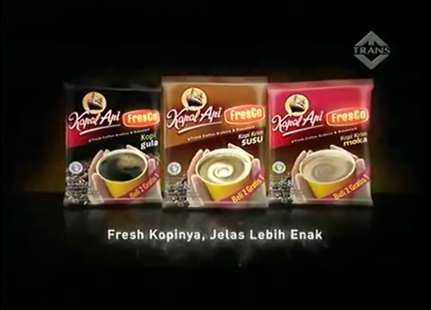
Iklan 1

Iklan 2

Iklan 3

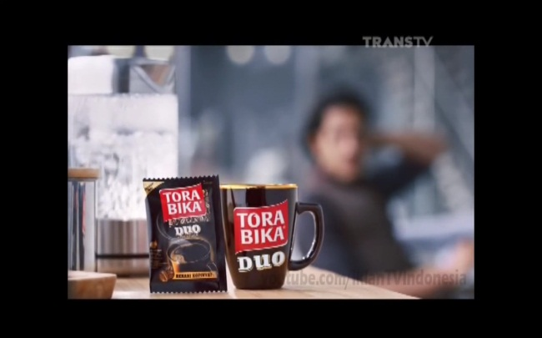
Iklan 4

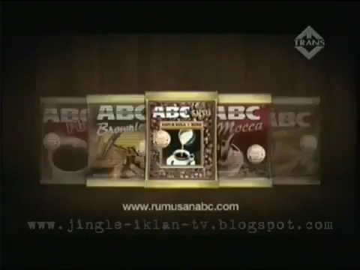
Iklan 5

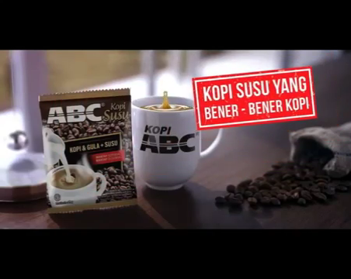
Ikln 6

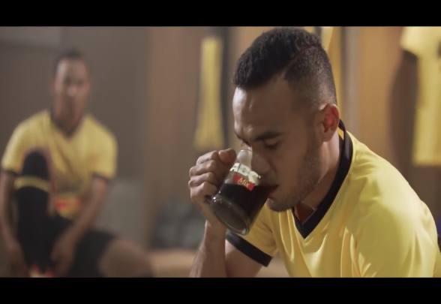
Iklan 7

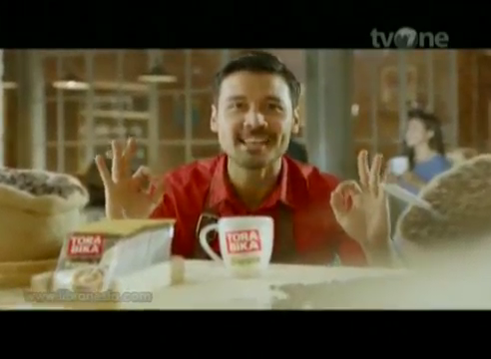
Iklan 8

Iklan 9

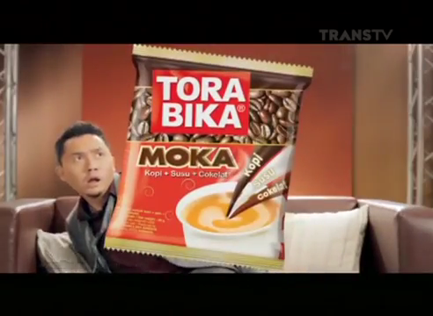
Iklan 10

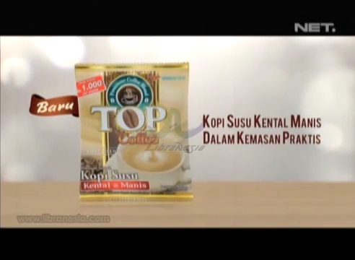
Iklan 11

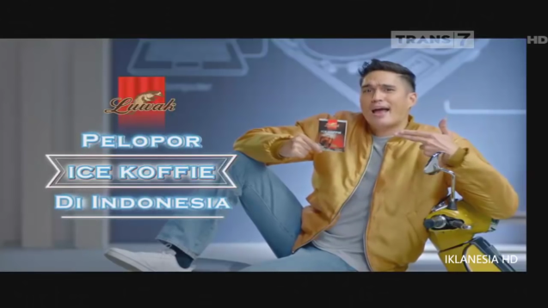
Iklan 12

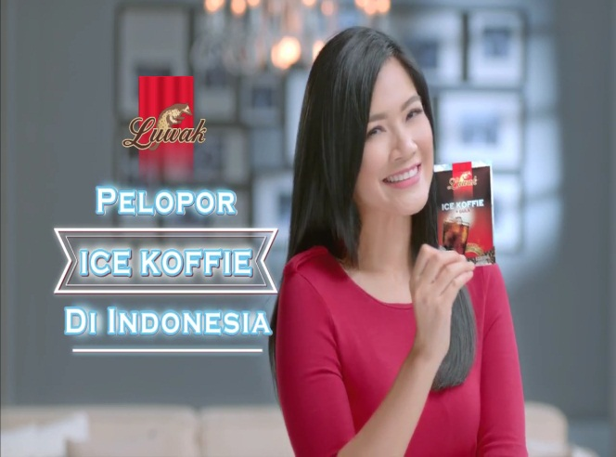
Iklan 13

Iklan 14

Iklam 15

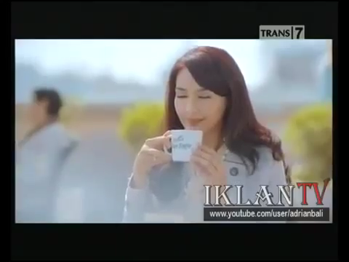
Iklan 16

